Modulo Gestionar acciones de mejora

Módulo Gestionar acciones de mejora

1. Descripción del caso de uso:
El sistema permite al coordinador o comité académico crear, editar, consultar y hacer seguimiento a las acciones de mejora derivadas del análisis de los resultados de las pruebas Saber Pro. Cada acción de mejora queda asociada a un programa académico, un periodo, un responsable y un estado de avance.
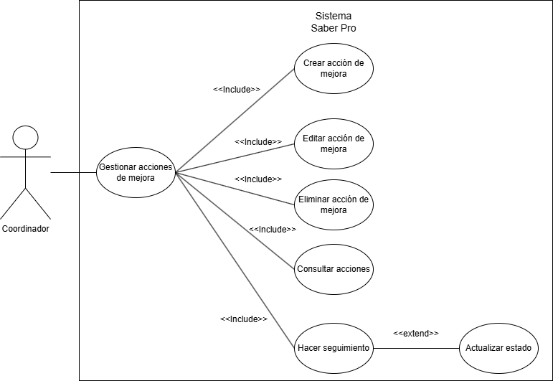
cambia el diagrama y el modulo gestionar acciones de mejora( los includes son cada caso de uso de este modulo por aparte)
Nombre: Editar acción mejora
Breve descripción: El sistema permite al coordinador o comité académico editar las acciones de mejora derivadas del análisis de los resultados de las pruebas Saber Pro.
Paso a paso:
- El usuario selecciona la opción “Editar acción de mejora”.
- El sistema muestra el listado de acciones de mejora registradas.
- El usuario selecciona la acción de mejora que desea editar.
- El sistema muestra la información actual de la acción seleccionada.
- El usuario modifica los datos necesarios de la acción de mejora.
- El sistema valida los cambios realizados.
- El sistema guarda los cambios en la acción de mejora.
- El sistema actualiza la información de la acción de mejora en el listado.
- El sistema notifica la modificación realizada

2. Extracción de clases candidatas

Clase candidata | Justificación
AccionMejora(cuales son y como se pueden clasificar por cursos) | Representa cada acción concreta definida para mejorar los resultados en las pruebas Saber Pro.
Programa | Programa académico al que está asociada la acción de mejora.
Usuario | Actor del sistema (coordinador, profesor, comité) que crea o gestiona las acciones.
Responsable(atributo) | Persona o entidad encargada de ejecutar la acción de mejora.
EstadoAccion(desaparece , atributo) | Representa el estado de avance de cada acción (pendiente, en progreso, completada).
ControlGestionAcciones(desaparece) | Coordina las operaciones de creación, edición, consulta y seguimiento de las acciones.
HistorialAcciones(desaparece y se convierte en un repositorio) | Almacena el registro histórico de las acciones de mejora y sus cambios de estado.

3. Escenarios

Escenario Normal | Escenario Alterno
Escenario: El coordinador registra una nueva acción de mejora para el programa de Ingeniería de Sistemas, periodo 2026-2.  Paso a paso:  1. El usuario selecciona la opción “Gestionar acciones de mejora”.  2. El sistema muestra el listado de acciones existentes.  3. El coordinador selecciona “Crear acción de mejora”.  4. El sistema solicita los datos: descripción, programa, periodo, responsable, fecha límite y estado.  5. El coordinador ingresa la información requerida.  6. El sistema valida los datos.  7. El sistema guarda la nueva acción.  8. El sistema actualiza y muestra el listado.  Resultado esperado: La acción de mejora queda registrada correctamente, asociada al programa y periodo indicados, con su responsable y estado inicial asignados. | Escenario: Datos inválidos al crear una acción de mejora.  Paso a paso:  1. El coordinador selecciona “Crear acción de mejora”.  2. Ingresa datos incompletos o incorrectos (sin responsable o sin fecha límite).  3. El sistema valida la información.  4. El sistema detecta los errores.  5. El sistema muestra el mensaje: “Los datos ingresados son inválidos o incompletos. Por favor verifique los campos requeridos.”  Resultado esperado: La acción de mejora no se registra y el sistema solicita la corrección de los datos.

4. Clases límite y clases entidad

Límite | Control | Entidad
- PantallaGestionAcciones  - PantallaCrearAccion  - PantallaEditarAccion  - PantallaSeguimientoAccion | - ControlGestionAcciones  - ValidadorDatos  - AsignadorResponsable  - GestorEstadoAccion | - AccionMejora  - Programa  - Usuario  - Responsable  - EstadoAccion  - HistorialAcciones

5. Diagrama de colaboración

6. Diagrama de secuencia

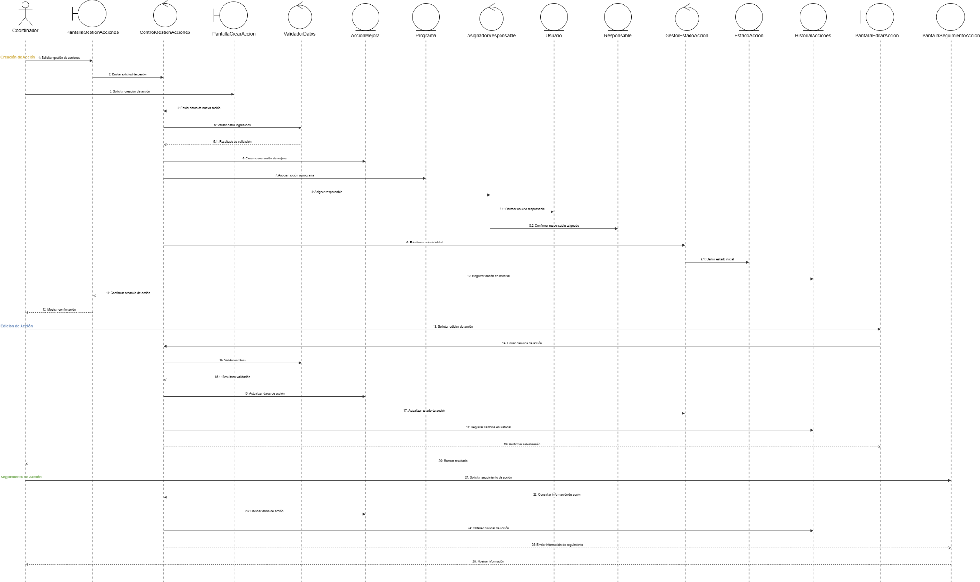

Caso de uso Crear acción de mejora

Caso de uso Crear acción de mejora

1. Descripción del caso de uso:

El sistema permite al personal del sistema crear una acción de mejora asociada a una falencia identificada en los resultados Saber Pro, registrando la información general del plan, como nombre, código, fechas, prioridad, presupuesto, objetivo y actividades correctivas, con el fin de planificar estrategias de mejora académica y hacer seguimiento a su ejecución.

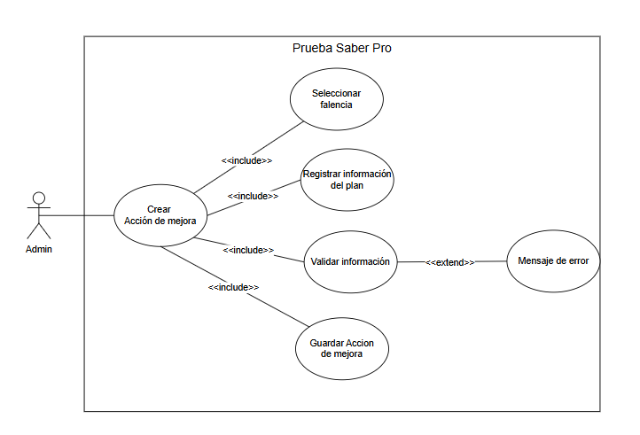

Nombre: Crear Accion de mejora

Breve descripcion: El sistema permite al administrador registrar una acción de mejora asociada a una falencia identificada en los resultados Saber Pro, definiendo información del plan y almacenándola para su posterior seguimiento.
Paso a paso:
- El administrador selecciona la opción Crear Acción de Mejora.
- El administrador selecciona la falencia sobre la cual se realizará la acción de mejora.
- El administrador registra la información del plan.
- El sistema valida la información ingresada.
- El sistema guarda la acción de mejora.
- El sistema confirma el registro exitoso de la acción de mejora.

2. Extracción de clases candidatas

AccionMejora | representa la entidad principal del caso de uso, ya que almacena la acción de mejora que será creada y registrada
Falencia | la acción de mejora debe estar asociada a una falencia previamente identificada
InformacionPlan | agrupa los datos necesarios para definir el plan de mejora, los cuales son registrados durante el flujo del caso de uso.
ValidarInformacion | garantiza que los datos ingresados cumplan las condiciones y requisitos necesarios antes de ser registrados en el sistema.

3. Escenarios

Escenario Normal | Escenario Alterno
Escenario: El administrador crea una acción de mejora para atender una falencia identificada.  Paso a paso:  - El administrador selecciona la opción Crear acción de mejora.  - El sistema muestra la información de la falencia seleccionada.  - El administrador registra la información del plan de mejora.  - El administrador completa los datos requeridos.  - El sistema valida la información ingresada.  - El sistema guarda la acción de mejora.  - El sistema confirma el registro exitoso. | Escenario: Datos inválidos al crear una acción de mejora.  Paso a paso:  - El administrador selecciona Crear acción de mejora.  - El sistema muestra la información de la falencia seleccionada.  - El administrador registra la información del plan de mejora.  - El administrador ingresa información incompleta o incorrecta.  - El sistema valida la información ingresada.  - El sistema detecta inconsistencias o campos inválidos.  - El sistema muestra un mensaje de error indicando la información inválida.
Resultado esperado:  La acción de mejora queda registrada correctamente en el sistema y disponible para su seguimiento. | Resultado esperado:  La acción de mejora no se registra y el sistema solicita corregir la información antes de continuar.

4. Clases límite y clases entidad

Límite | Control | Entidad
- InterfazCrearAccionMejora | - ControlCrearAccionMejora  - ControlValidarInformacion | - AccionMejora  - Falencia  - InformacionPlan  - BD

5. Diagrama de colaboración

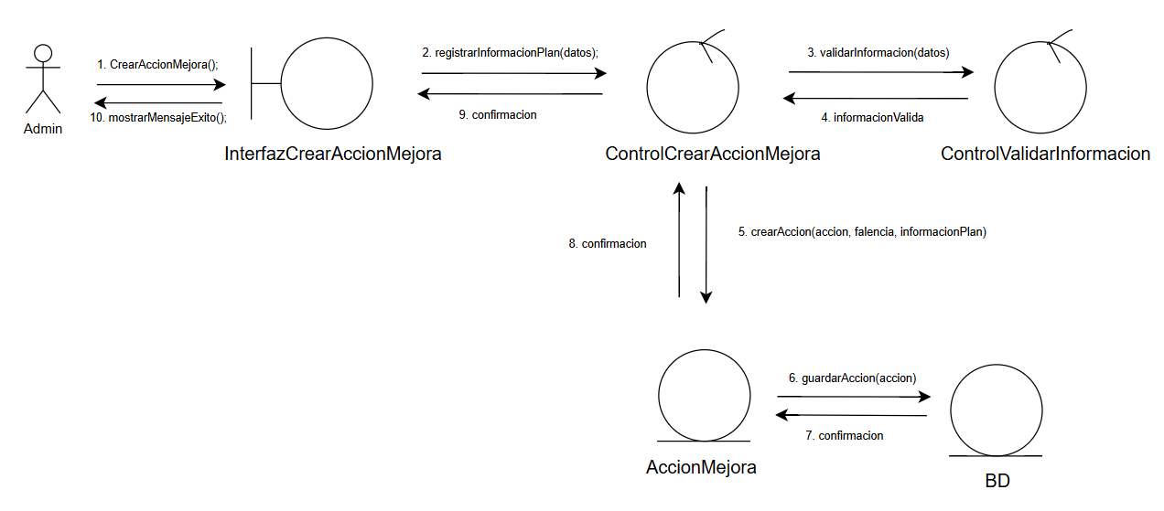

6. Diagrama de secuencia

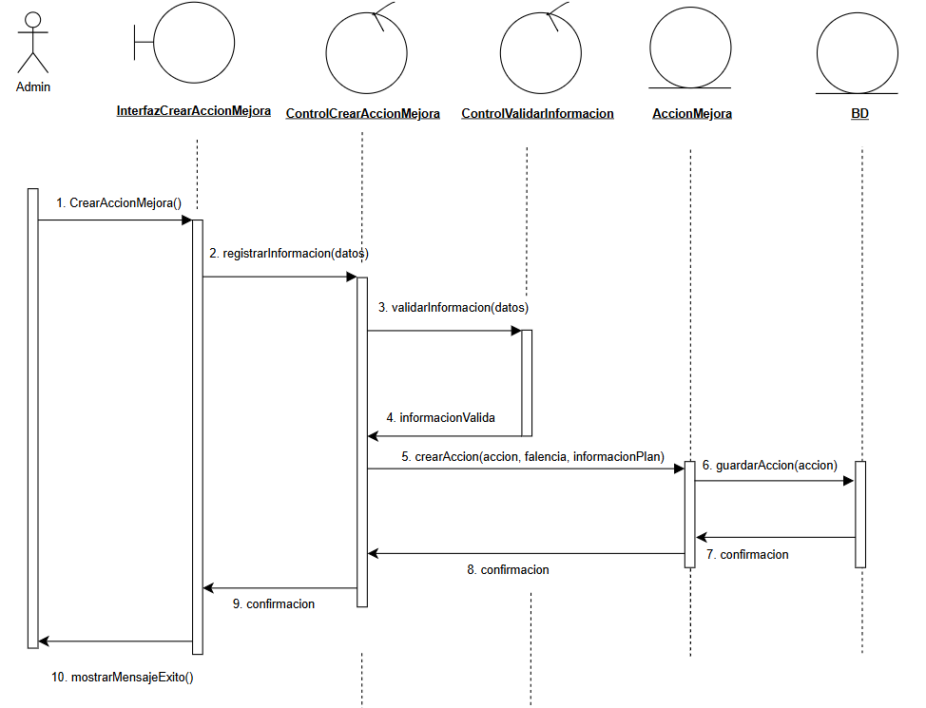

7. Extraer responsabilidades
Límite — InterfazCrearAccionMejora:
- Mostrar la interfaz de creacion de una accion de mejora.
- Recibir informacion del plan de mejora.
- Mostrar mensajes de confirmacion o error.
Control —ControlCrearAccionMejora:
- Coordinar el proceso de creación de la acción de mejora.
- Gestionar el registro de la información ingresada.
- Solicitar la validación de datos.
- Gestionar el almacenamiento de la acción.
Control —ControlValidarInformacion:
- Validar consistencia y requisitos de la información.
- Confirmar si la información es válida para registro.

Entidad —AccionMejora
- Representar la acción de mejora del sistema.
- Mantener los datos asociados a la acción.
Entidad —BD
- Almacenar la acción de mejora.

8. Mapear a Clean Architecture

Capa de Entidades (Núcleo):
- AccionMejora: contiene la información de la acción de mejora (nombre, código, fechas, prioridad, presupuesto y objetivo) y las reglas de negocio asociadas a su creación y registro.
- Falencia: representa la falencia académica identificada sobre la cual se construye la acción de mejora.
- InformacionPlan: agrupa los datos del plan de mejora, como nombre, fechas, prioridad, presupuesto y objetivo general.
Capa de Casos de Uso (Interactors):
- ControlCrearAccionMejora: orquesta el flujo principal de creación de la acción de mejora, coordinando el registro, validación y almacenamiento de la información.
- ValidarInformacion: verifica que los datos ingresados cumplan las condiciones y requisitos necesarios antes del registro.
Capa de Adaptadores de Interfaz:
- Presentadores (Presenters): transforman el resultado del proceso en mensajes de confirmación o error comprensibles para la interfaz.
- Adaptadores de Entrada: reciben la información ingresada por el administrador para crear la acción de mejora.
Capa de Frameworks y Drivers:
- InterfazCrearAccionMejora: pantalla donde el administrador selecciona la falencia y registra la información del plan.
- Base de Datos: donde se almacenan las acciones de mejora registradas.
9. Validar la regla de dependencias

- Independencia de la Interfaz: ValidarInformacion no depende de si la acción de mejora es creada desde una aplicación web, móvil o escritorio; únicamente recibe los datos del plan y determina si cumplen los requisitos establecidos.

- Protección del Núcleo: Las entidades AccionMejora, Falencia e InformacionPlan no dependen de componentes externos. Un cambio en la interfaz o en el mecanismo de persistencia no afecta las reglas del dominio.

- Inversión de Control: Aunque el flujo inicia en InterfazCrearAccionMejora, la lógica principal es gestionada por ControlCrearAccionMejora. La interfaz depende del control y el control depende de las entidades, respetando la dirección de dependencias de Clean Architecture.

- Aislamiento de la Validación: ValidarInformacion permanece desacoplado de la interfaz gráfica y de la base de datos, permitiendo validar datos de manera independiente y facilitando las pruebas unitarias.

- Separación de Responsabilidades: La captura de información, la validación de datos, la gestión del flujo de creación y la persistencia de la acción de mejora se mantienen separadas, favoreciendo reutilización, mantenibilidad y pruebas independientes de cada componente.

10. Pseudocódigo
INICIO Caso de Uso CrearAccionMejora
// 1. Obtener información desde la interfaz
datosPlan = InterfazCrearAccionMejora.obtenerInformacionPlan()
falencia = InterfazCrearAccionMejora.obtenerFalenciaSeleccionada()
// 2. Construir la información del plan
informacionPlan = InformacionPlan.crear(datosPlan)
// 3. Validar información ingresada
resultadoValidacion = ValidarInformacion.validar(informacionPlan)
SI resultadoValidacion es válida ENTONCES
// 4. Crear la acción de mejora
accion = AccionMejora.crear(falencia, informacionPlan)
// 5. Guardar información
BD.guardar(accion)
// 6. Mostrar confirmación
InterfazCrearAccionMejora.mostrarMensaje("Acción de mejora registrada correctamente")
SINO
// Escenario alterno
InterfazCrearAccionMejora.mostrarMensaje("La información ingresada es inválida o incompleta")
FIN SI
FIN

Caso de uso Editar accion de mejora

Caso de uso Editar acción de mejora

1. Descripción del caso de uso:
El sistema permite al coordinador o comité académico editar las acciones de mejora derivadas del análisis de los resultados de las pruebas Saber Pro. Cada acción de mejora queda asociada a un programa académico, un periodo, un responsable y un estado de avance.
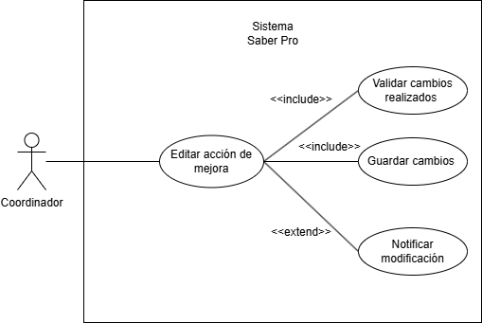
Nombre: Editar acción mejora
Breve descripción: El sistema permite al coordinador o comité académico editar las acciones de mejora derivadas del análisis de los resultados de las pruebas Saber Pro.
Paso a paso:
- El usuario selecciona la opción “Editar acción de mejora”.
- El sistema muestra el listado de acciones de mejora registradas.
- El usuario selecciona la acción de mejora que desea editar.
- El sistema muestra la información actual de la acción seleccionada.
- El usuario modifica los datos necesarios de la acción de mejora.
- El sistema valida los cambios realizados.
- El sistema guarda los cambios en la acción de mejora.
- El sistema actualiza la información de la acción de mejora en el listado.
- El sistema notifica la modificación realizada

2. Extracción de clases candidatas

Clase candidata | Justificación
AccionMejora | Representa cada acción concreta definida para mejorar los resultados en las pruebas Saber Pro.
Programa | Programa académico al que está asociada la acción de mejora.
Usuario | Actor del sistema (coordinador, profesor, comité) que crea o gestiona las acciones.

3. Escenarios

Escenario Normal | Escenario Alterno
Escenario: El coordinador edita una acción de mejora existente para actualizar su información (por ejemplo, cambiar responsable, fecha límite o estado).  Paso a paso:  - El usuario selecciona la opción “Editar acción de mejora”.  - El sistema muestra el listado de acciones de mejora registradas.  - El coordinador selecciona la acción de mejora que desea editar.  - El sistema muestra los datos actuales de la acción de mejora.  - El coordinador modifica la información requerida (descripción, responsable, fecha límite, estado, etc.).  - El sistema valida los cambios realizados.  - El sistema guarda los cambios de la acción de mejora.  - El sistema actualiza y muestra el listado con la información modificada.  Resultado esperado:  La acción de mejora queda actualizada correctamente con los nuevos datos ingresados por el coordinador. | Escenario: Datos inválidos al editar una acción de mejora.  Paso a paso:  - El usuario selecciona “Editar acción de mejora”.  - El sistema muestra el listado de acciones registradas.  - El coordinador selecciona una acción de mejora.  - El sistema muestra la información actual de la acción.  - El coordinador ingresa datos incompletos o incorrectos (por ejemplo, sin responsable o con fecha inválida).  - El sistema valida los cambios realizados.  - El sistema detecta errores en la información ingresada.  - El sistema muestra el mensaje: “Los datos ingresados son inválidos o incompletos. Por favor verifique los campos requeridos.”  Resultado esperado:  Los cambios no se guardan y el sistema solicita al usuario corregir la información antes de continuar.

4. Clases límite y clases entidad

Límite | Control | Entidad
- PantallaEditarAccion | - ControlGestionAcciones  - ValidadorDatos  - GestorAccionMejora | - AccionMejora  - Programa  - Usuario

5. Diagrama de colaboración

6. Diagrama de secuencia

7. Extraer responsabilidades

- Límite (PantallaEditarAccion): Capturar los datos modificados ingresados por el usuario en el formulario de edición y renderizar el resultado de la operación de actualización sobre la acción de mejora seleccionada.
- Control (ControlGestionAcciones): Coordinar el flujo de actualización entre la interfaz de usuario y las entidades, administrando la validación de los datos recibidos y la ejecución de los cambios en el sistema.
- Control (GestorValidacionAccion): Verificar la integridad y coherencia de los datos editados antes de permitir que sean persistidos, asegurando que los campos obligatorios estén presentes y que los valores sean consistentes con las reglas del dominio.
- Entidad (AccionMejora / Programa): Proveer la estructura del plan de actividades a modificar, aplicar las reglas de negocio sobre los cambios realizados y exponer los métodos necesarios para actualizar sus atributos de forma controlada.

8. Mapear a Clean Architecture

Capa de Entidades (Núcleo): Representan los objetos de negocio con sus datos y reglas esenciales.
- Entidad AccionMejora: Contiene los datos del plan de actividades susceptibles de modificación (descripción, tareas de refuerzo, responsables, fechas) y la lógica de negocio que protege la coherencia interna del plan ante cualquier cambio.
- Entidad Programa: Estructura académica vinculada a la acción de mejora, consultada para garantizar que los cambios realizados siguen siendo compatibles con el programa al que pertenece la acción.
Capa de Casos de Uso (Interactors): Donde reside la lógica específica de la aplicación.
- Control Gestión Acciones: Actúa como orquestador principal que dirige el flujo para recibir los datos modificados, coordinar su validación y delegar la persistencia del cambio sobre la entidad correspondiente.
- Gestor Validación Accion: Componente de control especializado que evalúa la integridad de los datos editados, verifica restricciones del dominio (campos vacíos, fechas inválidas, responsables inexistentes) y devuelve un resultado de validación antes de continuar el flujo.
Capa de Adaptadores de Interfaz: Transforman los datos para la comunicación con el exterior.
- Presentadores (Presenters): Encargados de convertir el resultado de la operación de edición (éxito o error de validación) en mensajes y estructuras legibles para la interfaz gráfica.
Capa de Frameworks y Drivers: Componentes externos (el "cómo" se muestra o guarda).
- Pantalla Editar Accion: El límite (interfaz) que captura los campos modificados por el Coordinador en el formulario de edición.
- Base de Datos: El mecanismo de persistencia donde se actualizan físicamente los registros del plan de mejoramiento modificado.

9. Validar la regla de dependencias

- Independencia de la Interfaz: El componente Gestor Validación Acción no tiene conocimiento alguno de si los datos editados provienen de un formulario web de escritorio, una aplicación móvil o una llamada a API REST; únicamente recibe el conjunto de campos a validar y aplica las reglas del dominio sobre ellos.
- Protección de las Entidades: Las clases AccionMejora y Programa se encuentran en la capa más profunda del sistema y no tienen dependencias con elementos externos. Si se decide cambiar la tecnología de persistencia o la interfaz gráfica, las reglas de negocio que gobiernan cómo se puede editar un plan de mejora permanecen intactas.
- Inversión de Control: A pesar de que la secuencia se inicia desde la Pantalla Editar Accion, la autoridad y flujo del proceso recae sobre el Control Gestión Acciones. La vista depende jerárquicamente de las respuestas del control, y este a su vez depende del validador y de las entidades, cumpliendo con las directrices de Clean Architecture.
- Aislamiento de Detalles: El módulo especializado de control (Gestor Validación Accion) se mantiene completamente aislado de código fuente correspondiente a interfaces gráficas o sentencias de bases de datos. Esto garantiza que la lógica de validación de los cambios académicos sea testeable de forma independiente y robusta.

10. Pseudocódigo

INICIO Caso de Uso EditarAccionMejora

// 1. Obtener datos modificados desde la interfaz
datosEditados = PantallaEditarAccion.obtenerDatosFormulario()
idAccion = PantallaEditarAccion.obtenerIdAccionSeleccionada()

// 2. Recuperar la acción existente desde la entidad
accionExistente = AccionMejora.buscarPorId(idAccion)

SI accionExistente no existe ENTONCES
PantallaEditarAccion.mostrarMensaje("La acción de mejora seleccionada no fue encontrada en el sistema")
TERMINAR
FIN SI

// 3. Delegar validación de los datos editados
resultadoValidacion = GestorValidacionAccion.validarDatos(datosEditados)

SI resultadoValidacion.tieneErrores() ENTONCES
// Escenario alterno: datos inválidos
PantallaEditarAccion.mostrarErrores(resultadoValidacion.obtenerErrores())
SINO
// 4. Aplicar los cambios sobre la entidad
accionExistente.actualizarDatos(datosEditados)

// 5. Persistir la entidad actualizada
AccionMejora.guardar(accionExistente)

// 6. Confirmar resultado a la vista
PantallaEditarAccion.mostrarMensaje("La acción de mejora fue actualizada correctamente")
PantallaEditarAccion.refrescarFormulario()
FIN SI

FIN

Caso de uso Consultar acciones de mejora
Mostrar Caso de uso Consultar acciones de mejora

- Descripción del caso de uso
El sistema permite al coordinador o comité académico listar, filtrar y visualizar las acciones de mejora registradas para evaluar las estrategias de refuerzo implementadas en los programas académicos.

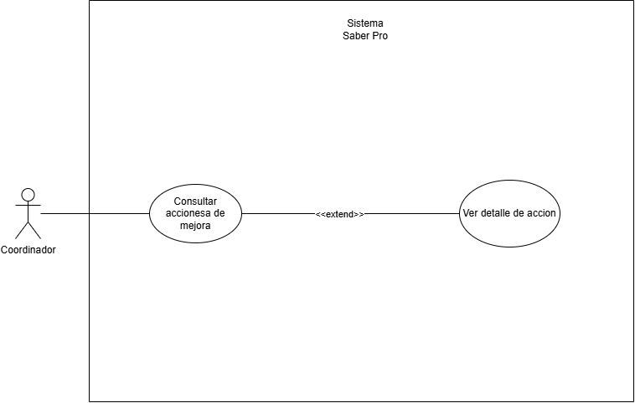

Nombre: Consultar acciones de mejora
Breve descripción: El sistema permite al coordinador o comité académico listar, filtrar y visualizar las acciones de mejora registradas para evaluar las estrategias de refuerzo implementadas en los programas académicos.
Paso a paso:

- El usuario selecciona la opción "Consultar acciones de mejora".
- El sistema solicita los parámetros de búsqueda (programa académico, periodo o estado).
- El usuario ingresa o selecciona los filtros requeridos.
- El sistema recopila las acciones de mejora que coinciden con los criterios.
- El sistema muestra un listado detallado con el plan de actividades, responsables y estados de avance.

- Extracción de clases candidatas

Clase seleccionada | Justificación
ControlAnalisisGeneral | Coordina la lógica de filtrado y procesamiento de grandes volúmenes de datos.
Programa | Representa la unidad académica sobre la cual se agrupan los resultados
Indicador | Representa las métricas calculadas (promedios, desviaciones).

- Escenarios

Escenario Normal | Escenarios Alternos
Escenario: El coordinador consulta las acciones de mejora vigentes para el programa de Ingeniería de Sistemas.  Paso a paso:  - El usuario selecciona la opción "Consultar acciones de mejora".  - El sistema solicita los parámetros de filtrado.  - El usuario selecciona el programa académico "Ingeniería de Sistemas" y el periodo.  - El sistema obtiene los registros asociados desde la fuente de datos.  - El sistema procesa la información y verifica las actividades académicas.  - El sistema muestra la tabla detallada con las acciones, responsables y estados.  Resultado esperado:  El coordinador visualiza el listado completo de actividades de refuerzo asignadas al programa. | Escenario:No se encuentran acciones de mejora registradas para los filtros aplicados.  Paso a paso:  - El usuario selecciona la opción "Consultar acciones de mejora".  - El usuario ingresa los parámetros requeridos.  - El sistema intenta obtener los registros de actividades de mejora.  - El sistema detecta que no existen datos disponibles en el almacenamiento.  - El sistema detiene el proceso de generación del listado.  - El sistema muestra un mensaje de advertencia: "No existen acciones de mejora registradas para los parámetros seleccionados".  Resultado esperado:  No se genera el listado y el usuario es notificado de la ausencia de registros.

- Clases limite y clases entidad

Clases limite y clases entidadClases
Límite | Control | Entidad
- PantallaConsultarAcciones  - PantallaDetalleAccion | - ControlGestionAcciones  - ValidadorFiltros  - GestorEstadoAccion | - AccionMejora  - Programa  - Usuario  - EstadoAccion

- Diagrama de colaboración
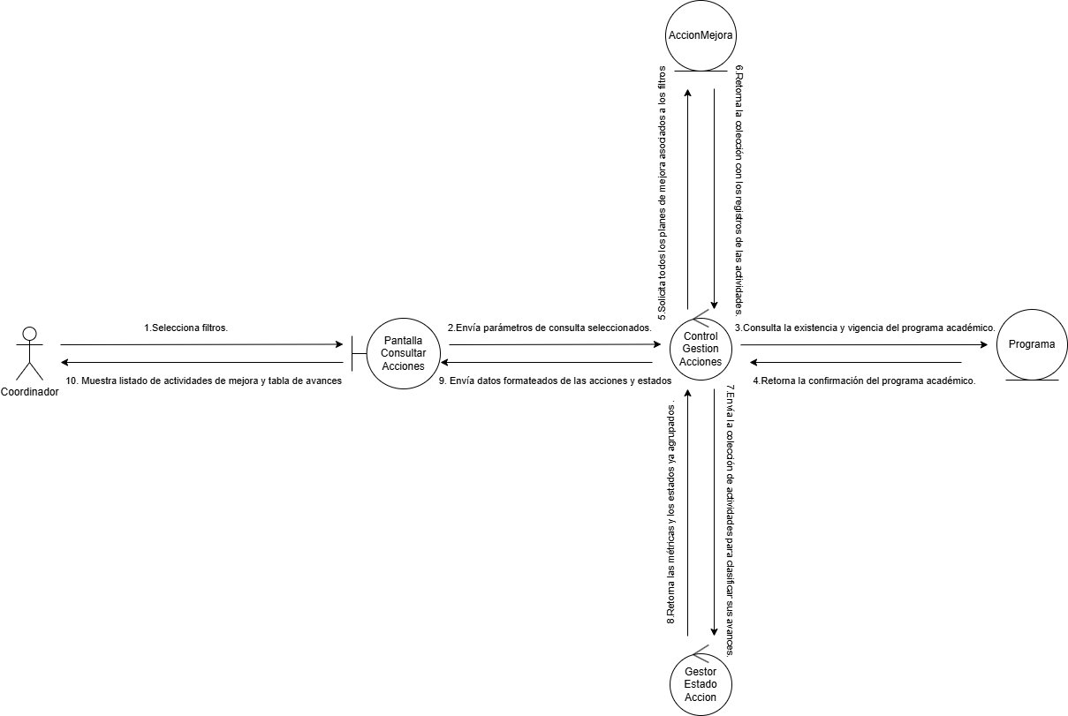
- Diagrama de secuencia
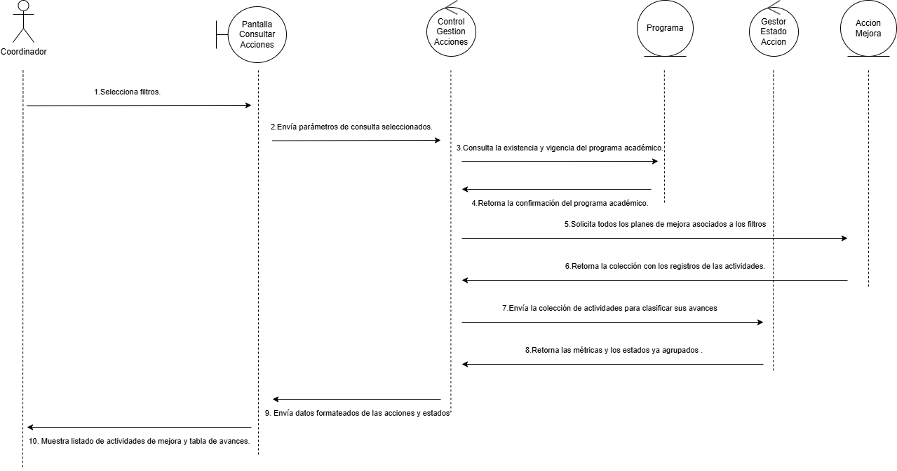

- Extraer responsabilidades
- Límite (PantallaConsultarAcciones): Capturar los criterios de filtrado seleccionados por el usuario y renderizar el listado y tablas de las actividades de refuerzo procesadas.
- Control (ControlGestionAcciones): Coordinar el flujo de datos de consulta entre la interfaz de usuario y las entidades, administrando la ejecución de las búsquedas en el sistema.
- Control (GestorEstadoAccion): Validar y clasificar el estado de avance actual de cada una de las actividades recuperadas antes de ser enviadas a la vista.
- Entidad (AccionMejora / Programa): Proveer la estructura de los planes de actividad, las falencias asociadas a las pruebas Saber Pro y los datos del programa académico vinculante.
- Mapear a Clean Architecture

Capa de Entidades (Núcleo): Representan los objetos de negocio con sus datos y reglas esenciales.
- Entidad AccionMejora: Contiene los datos del plan de actividades (descripción, tareas de refuerzo, responsables) y la lógica de validación de los planes académicos.
- Entidad Programa: Estructura académica a la cual pertenecen las acciones de mejora asignadas para mitigar las falencias detectadas.
Capa de Casos de Uso (Interactors): Donde reside la lógica específica de la aplicación.
- Control Gestion Acciones: Actúa como el orquestador principal que dirige el flujo para solicitar, agrupar y canalizar las búsquedas de los planes de mejora.
- Gestor Estado Accion: Componente de control especializado que evalúa el progreso, agrupa y clasifica el estado actual de las actividades académicas recuperadas.
Capa de Adaptadores de Interfaz: Transforman los datos para la comunicación con el exterior.
- Presentadores (Presenters): Encargados de convertir y formatear el listado de acciones y sus estados en estructuras legibles y aptas para las tablas de la interfaz gráfica.
Capa de Frameworks y Drivers: Componentes externos (el "cómo" se muestra o guarda).
- Pantalla Consultar Acciones: El límite (interfaz) que captura los criterios de filtrado introducidos por el Coordinador.
- Base de Datos: El mecanismo de persistencia donde se almacenan físicamente todos los registros de planes de mejoramiento del módulo.

- Validar la regla de dependencias
- Independencia de la Interfaz: El componente Gestor Estado Acción no tiene conocimiento alguno de si las actividades de mejora se listarán en una pantalla web de escritorio, una aplicación móvil o un reporte plano; únicamente procesa la colección de datos que recibe y categoriza sus estados.
- Protección de las Entidades: Las clases AccionMejora y Programa se encuentran en la capa más profunda del sistema y no tienen dependencias con elementos externos. Si se decide migrar o modificar el motor de la base de datos, las reglas esenciales del núcleo permanecen intactas.
- Inversión de Control: A pesar de que la secuencia se inicia desde la Pantalla Consultar Acciones, la autoridad y flujo del proceso recae sobre el Control Gestión Acciones. La vista depende jerárquicamente de las respuestas del control, y este a su vez depende de las entidades, cumpliendo con las directrices de Clean Architecture.
- Aislamiento de Detalles: El módulo especializado de control (Gestor Estado Accion) se mantiene completamente aislado de código fuente correspondiente a interfaces gráficas o sentencias de bases de datos. Esto garantiza que la lógica de clasificación del avance académico sea testeable de forma independiente y robusta.

- Pseudocódigo

INICIO Caso de Uso ConsultarAccionesMejora
// 1. Obtener parámetros de la interfaz
filtros = PantallaConsultarAcciones.obtenerFiltrosSeleccionados()

// 2. Recuperar información de las entidades
listaAcciones = AccionMejora.obtenerPorCriterio(filtros)

SI listaAcciones no está vacía ENTONCES
// 3. Delegar procesamiento al clasificador de estados
listaProcesada = GestorEstadoAccion.clasificarEstados(listaAcciones)

// 4. Enviar resultados a la vista
PantallaConsultarAcciones.mostrarListado(listaProcesada)
PantallaConsultarAcciones.actualizarTabla()
SINO
// Escenario alterno
PantallaConsultarAcciones.mostrarMensaje("No existen acciones de mejora registradas para los parámetros seleccionados")
FIN SI
FIN

Caso de uso Eliminar accion de mejora
GestionGestionCaso de uso Eliminar acciones de mejora

- Descripción del caso de uso
El sistema permite al coordinador o comité académico eliminar acciones de mejora que ya no sean pertinentes, que hayan sido creadas por error, o que deban ser descartadas del plan de mejoramiento del programa académico. Antes de proceder con la eliminación, el sistema verifica que la acción seleccionada no tenga dependencias activas (seguimientos en curso o reportes asociados) y solicita confirmación explícita al usuario. Tras la eliminación exitosa, el sistema notifica el evento.

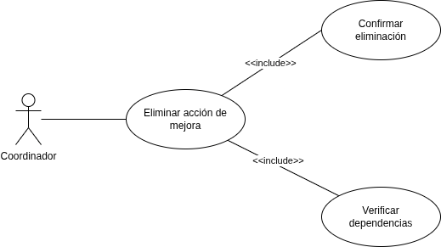

Nombre: Eliminar accion de mejora
Breve descripción: El sistema permite al coordinador o comité académico eliminar una acción de mejora registrada en el Sistema Saber Pro, previa verificación de dependencias y confirmación del usuario.
Paso a paso:

- El usuario selecciona la opción "Eliminar acción de mejora".
- El sistema muestra el listado de acciones de mejora registradas.
- El usuario selecciona la acción de mejora que desea eliminar.
- El sistema verifica si la acción tiene dependencias activas (seguimientos en curso o reportes asociados).
- El sistema solicita confirmación al usuario: "¿Está seguro de que desea eliminar esta acción de mejora? Esta operación no se puede deshacer."
- El usuario confirma la eliminación.
- El sistema elimina la acción de mejora y sus registros asociados.
- El sistema actualiza el listado de acciones de mejora.
- El sistema notifica al usuario que la eliminación fue realizada exitosamente.

- Extracción de clases candidatas

Clase seleccionada | Justificación
AccionMejora | Representa la acción concreta que se va a eliminar del sistema.
Programa | Programa académico al que está asociada la acción de mejora que se elimina.
Usuario | Actor del sistema (coordinador, comité) que solicita y confirma la eliminación.
HistorialAcciones | Repositorio que almacena el registro histórico de acciones; se actualiza tras la eliminación.

- Escenarios

Escenario Normal | Escenarios Alternos
Escenario: El coordinador elimina una acción de mejora que ya no es pertinente.  Paso a paso:  - El usuario selecciona "Eliminar acción de mejora".  - El sistema muestra el listado de acciones.  - El coordinador selecciona la acción a eliminar.  - El sistema verifica que no existen dependencias activas.  - El sistema solicita confirmación al usuario.  - El coordinador confirma la eliminación.  - El sistema elimina la acción y actualiza el listado.  - El sistema notifica la eliminación exitosa.  Resultado esperado:  La acción de mejora queda eliminada del sistema y el listado se actualiza correctamente. | Escenario: La acción tiene dependencias activas.  Paso a paso:  - El coordinador selecciona una acción de mejora.  - El sistema detecta que existen seguimientos activos o reportes asociados.  - El sistema muestra el mensaje: "No es posible eliminar esta acción: tiene seguimientos activos o reportes asociados."  Resultado esperado:  La acción no se elimina y el usuario es notificado del impedimento.

- Clases limite y clases entidad

Clases limite y clases entidadClases
Límite | Control | Entidad
- PantallaGestionAcciones  - PantallaConfirmarEliminacion | - ControlEliminarAccion  - VerificadorDependencias  - GestorNotificaciones | - AccionMejora  - HistorialAcciones

- Diagrama de colaboración
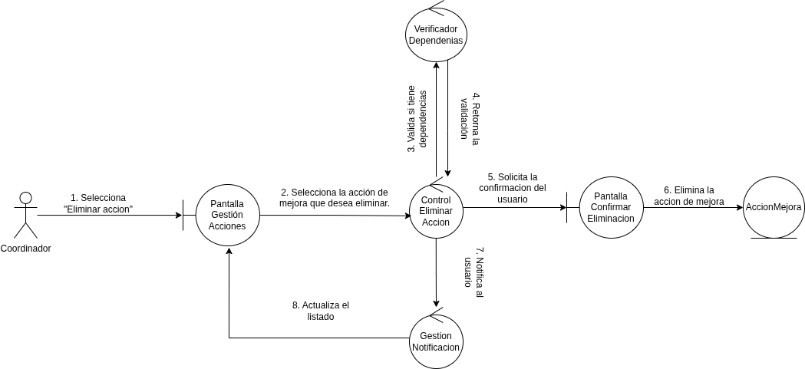

- Diagrama de secuencia
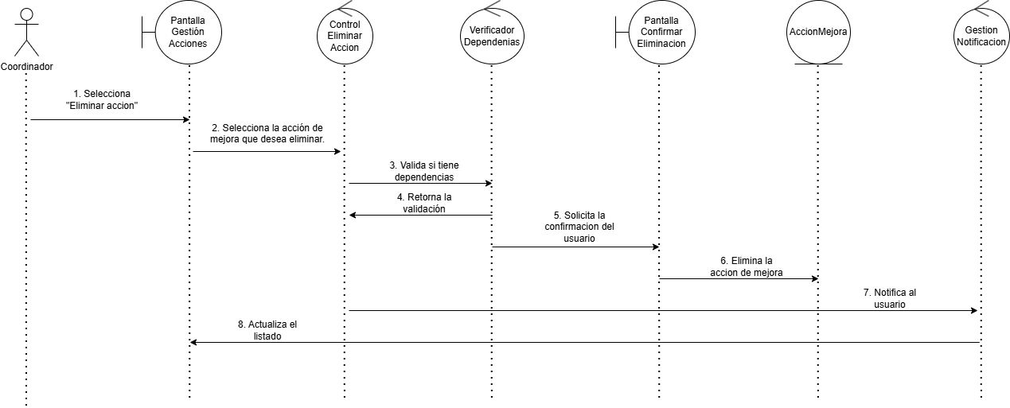

- Extraer responsabilidades
Límite — PantallaGestionAcciones:
- Mostrar el listado de acciones de mejora registradas.
- Permitir la selección de una acción para eliminar.
- Mostrar mensajes de advertencia ante dependencias activas.
Límite — PantallaConfirmarEliminacion:
- Presentar el diálogo de confirmación de eliminación al usuario.
- Capturar la decisión del usuario (confirmar o cancelar).
Control — ControlEliminarAccion:
- Coordinar el flujo completo del proceso de eliminación.
- Invocar al verificador de dependencias antes de proceder.
- Solicitar la eliminación física del registro a la entidad AccionMejora.
- Gestionar el resultado y comunicarlo a la interfaz.
Control — VerificadorDependencias:
- Verificar si la acción seleccionada tiene seguimientos activos.
- Verificar si existen reportes o informes generados con base en esa acción.
- Retornar el resultado de la verificación al control principal.
Control — GestorNotificaciones:
- Notificar al usuario sobre el resultado de la operación de eliminación.
- Registrar el evento de eliminación en el historial del sistema.
Entidad — AccionMejora:
- Representar la acción de mejora que será eliminada.
- Exponer sus datos para verificación de dependencias.
- Ejecutar la operación de eliminación sobre sí misma.
Entidad — HistorialAcciones:
- Registrar el evento de eliminación con fecha, usuario responsable y datos de la acción eliminada.

- Mapear a Clean Architecture

Capa de Entidades (Núcleo):
- AccionMejora: contiene los datos de la acción (descripción, responsable, estado, fechas) y las reglas de negocio que determinan si puede ser eliminada.
- Programa: estructura académica a la que pertenece la acción de mejora.
- HistorialAcciones: repositorio que almacena los registros de las operaciones realizadas sobre las acciones.
Capa de Casos de Uso (Interactors):
- ControlEliminarAccion: orquesta el flujo principal de eliminación, delegando la verificación y la notificación a los componentes especializados.
- VerificadorDependencias: verifica la existencia de seguimientos o reportes vinculados a la acción antes de permitir la eliminación.
- GestorNotificaciones: gestiona la comunicación del resultado al usuario y el registro del evento.
Capa de Adaptadores de Interfaz:
- Presentadores (Presenters): transforman el resultado de la operación en mensajes comprensibles para la interfaz gráfica.
- Adaptadores de Entrada: reciben la selección del usuario y la acción elegida para eliminar.
Capa de Frameworks y Drivers:
- PantallaGestionAcciones: interfaz principal donde el usuario selecciona la acción a eliminar.
- PantallaConfirmarEliminacion: interfaz del diálogo de confirmación.
- Base de Datos: mecanismo de persistencia donde se almacenan y eliminan físicamente los registros de las acciones de mejora.

- Validar la regla de dependencias
- Independencia de la Interfaz: El VerificadorDependencias no tiene conocimiento de si la acción será mostrada en web, móvil o escritorio; únicamente recibe un identificador de acción y retorna el resultado de la verificación.
- Protección del Núcleo: La entidad AccionMejora no depende de ningún componente externo. Si se cambia la base de datos o la interfaz gráfica, las reglas de negocio del núcleo permanecen intactas.
- Inversión de Control: Aunque el flujo comienza en la PantallaGestionAcciones, la lógica de decisión recae en el ControlEliminarAccion. La vista depende del control, y el control depende de las entidades, cumpliendo la jerarquía de Clean Architecture.
- Aislamiento del Verificador: El VerificadorDependencias se mantiene completamente aislado de la interfaz gráfica y de la base de datos, garantizando que su lógica de validación sea testeable de forma independiente.
- Separación de Responsabilidades: La verificación de dependencias, la confirmación del usuario y la notificación del resultado se mantienen como responsabilidades separadas, permitiendo la reutilización y prueba independiente de cada componente.

- Pseudocódigo

INICIO CasoDeUso EliminarAccionMejora

// 1. Mostrar listado de acciones
PantallaGestionAcciones.mostrarAcciones()

// 2. Obtener acción seleccionada
accionSeleccionada = PantallaGestionAcciones.obtenerAccionSeleccionada()

// 3. Verificar dependencias
tieneDependencias = VerificadorDependencias.verificar(accionSeleccionada)

SI tieneDependencias ENTONCES
PantallaGestionAcciones.mostrarMensaje(
"No es posible eliminar esta acción: tiene seguimientos activos o reportes asociados."
)
SINO
// 4. Solicitar confirmación
confirmado = PantallaConfirmarEliminacion.solicitarConfirmacion()

SI confirmado ENTONCES
// 5. Eliminar la acción
AccionMejora.eliminar(accionSeleccionada)

// 6. Registrar en historial
HistorialAcciones.registrarEliminacion(accionSeleccionada)

// 7. Notificar y actualizar listado
GestorNotificaciones.notificar("Acción de mejora eliminada exitosamente.")
PantallaGestionAcciones.actualizarListado()
SINO
PantallaGestionAcciones.mostrarMensaje("Operación cancelada. La acción no fue eliminada.")
FIN SI
FIN SI

FIN

Caso de uso Generar informes con IA
Caso de uso Generar informes con IA

- Descripción del caso de uso:
El caso de uso denominado “Generar informes con IA” tiene como objetivo primordial la automatización de la elaboración de informes académicos fundamentados en los resultados obtenidos en las pruebas Saber Pro. Para ello, se integran técnicas de inteligencia artificial con el fin de llevar a cabo un análisis exhaustivo de tendencias y la identificación precisa de patrones recurrentes y la subsecuente propuesta de acciones concretas orientadas a la mejora continua.

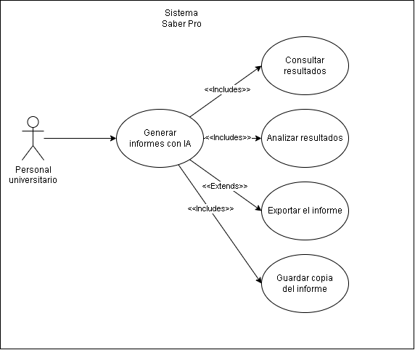

Nombre: Generar informes con IA
Breve descripción: El sistema genera automáticamente un informe de resultados de las pruebas Saber Pro utilizando técnicas de inteligencia artificial.
Paso a paso:

- El usuario selecciona la opción Generar informe con IA.
- El sistema recopila los resultados disponibles en los archivos.
- El sistema aplica algoritmos de IA para identificar patrones, tendencias y áreas críticas.
- El sistema construye un informe con gráficos, estadísticas y recomendaciones.
- El sistema muestra el informe al usuario y permite exportarlo.

- Extracción de clases candidatas

Clase seleccionada | Justificación
Estudiante | Representa a los estudiantes evaluados en las pruebas.
Programa | Representa el programa académico al que pertenecen los estudiantes y sobre el cual se generan los informes.
Usuario | Representa a los actores del sistema (coordinador, profesor, comité) que interactúan con los informes.
Indicador | Representa métricas o resultados clave derivados del análisis de datos.
Informe | Representa el documento generado automáticamente con los resultados y análisis.
GeneradorInformeIA | Representa el componente encargado de procesar los resultados y generar automáticamente el informe utilizando inteligencia artificial.
HistorialResultados | Representa el almacenamiento histórico de resultados para análisis comparativos a lo largo del tiempo.
Resultado | Representa los datos obtenidos de las pruebas realizadas por los estudiantes, los cuales son utilizados para el análisis y la generación de indicadores e informes.

- Escenarios

Escenario Normal | Escenarios Alternos
Escenario: El coordinador genera un informe automático con IA para el programa de Ingeniería de Sistemas correspondiente al periodo 2024-2.  Paso a paso:  - El usuario selecciona la opción “Generar informe con IA”.  - El sistema obtiene los resultados asociados desde la fuente de datos.  - El sistema procesa los resultados.  - El sistema genera indicadores y gráficas automáticamente.  - El sistema utiliza el componente de IA para construir el informe.  - El sistema muestra el informe generado al usuario.  - El sistema guarda una copia del informe.  - El usuario visualiza y opcionalmente edita el informe.  Resultado esperado:  Se genera un informe completo con:  - indicadores  - gráficas  - análisis automático  El informe queda disponible para consulta y edición. | Escenario: No existen datos suficientes para generar el informe  Paso a paso:  - El usuario selecciona la opción “Generar informe con IA”. .  - El sistema intenta obtener los resultados.  - El sistema detecta que no existen datos disponibles.  - El sistema detiene el proceso de generación del informe.  - El sistema muestra un mensaje de advertencia: “No es posible generar el informe: no existen datos disponibles para los parámetros seleccionados.”  Resultado esperado:  No se genera el informe y el usuario es notificado del problema.

- Clases limite y clases entidad

Clases
Límite | Control | Entidad
- PantallaGenerarInforme  - PantallaVisualizarInforme | - ControlGenerarInforme  - GeneradorInformeIA  - AnalizadorResultados | - Informe  - Resultado

- Diagrama de colaboración

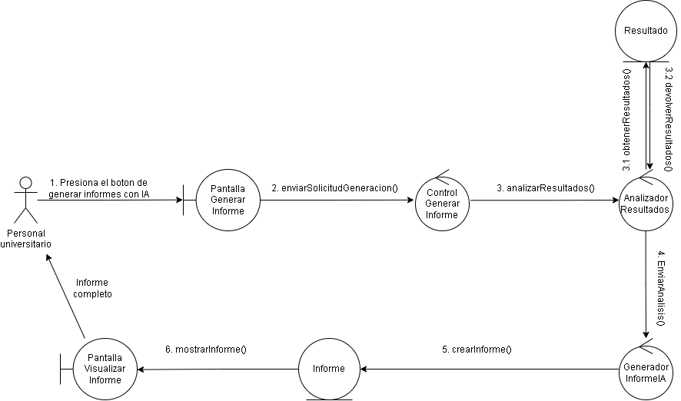
- Diagrama de secuencia

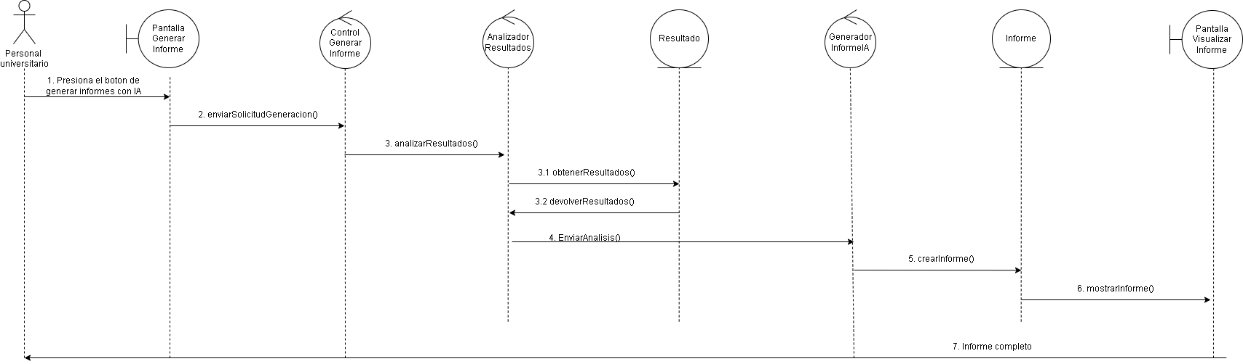

- Extraer responsabilidades
- Límite (PantallaGenerarInforme):
- Capturar los parámetros seleccionados por el usuario para generar el informe.
- Mostrar el progreso del análisis y la generación del informe.
- Presentar el informe final con gráficas, estadísticas y recomendaciones.
- Permitir la exportación y visualización del informe generado.

- Límite (PantallaVisualizarInforme):
- Mostrar el informe almacenado al usuario.
- Permitir la consulta y edición opcional del informe.
- Facilitar la exportación del documento generado.

- Control (ControlGenerarInforme):
- Coordinar el flujo entre la interfaz y las entidades.
- Solicitar los resultados históricos necesarios para el análisis.
- Invocar el componente de IA encargado de procesar los datos.
- Gestionar el almacenamiento y recuperación de informes.

- Control (GeneradorInformeIA):
- Analizar los resultados académicos mediante algoritmos de inteligencia artificial.
- Detectar patrones, tendencias y áreas críticas.
- Generar recomendaciones automáticas de mejora.
- Construir el informe final con métricas y conclusiones.

- Control (AnalizadorResultados) :
- Procesar los resultados de las pruebas Saber Pro.
- Calcular indicadores estadísticos y comparativas.
- Organizar la información para el componente de IA.

- Entidad (Informe):
- Representar el documento generado automáticamente.
- Almacenar gráficas, estadísticas y recomendaciones.
- Mantener la información lista para consulta y exportación.

- Entidad (Resultado):
- Representar los puntajes y datos obtenidos por los estudiantes.
- Proveer la información base para el análisis estadístico.

- Mapear a Clean Architecture
- Capa de Entidades (Núcleo): Contiene los objetos principales del negocio y las reglas fundamentales.
- Entidad Resultado: almacena los puntajes y datos académicos obtenidos en las pruebas Saber Pro.
- Entidad Informe: representa el informe generado con estadísticas, gráficas y recomendaciones.
- Entidad Indicador: representa métricas y resultados calculados a partir de los datos.
- Entidad Programa: define el programa académico asociado a los resultados.

- Capa de Casos de Uso (Interactors): Contiene la lógica específica del sistema.
- ControlGenerarInforme: coordina el proceso completo de generación del informe.
- GeneradorInformeIA: ejecuta el análisis inteligente y produce recomendaciones automáticas.
- AnalizadorResultados: realiza cálculos estadísticos y organiza la información.

- Capa de Adaptadores de Interfaz: Se encarga de comunicar la lógica interna con la interfaz de usuario.
- Presentadores (Presenters): transforman los resultados procesados en tablas, gráficas e informes visuales.
- Adaptadores de Exportación: convierten los informes a formatos como PDF o Excel.

- Capa de Frameworks y Drivers: Incluye componentes externos y tecnologías utilizadas.
- PantallaGenerarInforme: interfaz donde el usuario solicita la generación del informe.
- PantallaVisualizarInforme: interfaz para consultar y exportar informes.
- Base de Datos: almacenamiento de resultados históricos e informes generados.
- Motor de IA: librería o servicio externo utilizado para el análisis inteligente.

- Validar la regla de dependencias
- Independencia de la Interfaz: El componente GeneradorInformeIA no depende de la interfaz gráfica. Puede procesar datos sin importar si el usuario utiliza una aplicación web, móvil o escritorio.
- Independencia de la Persistencia: El ControlGenerarInforme solicita información utilizando reglas de negocio, sin depender directamente del tipo de base de datos utilizada.
- Protección del Núcleo: Las entidades Resultado, Informe e Indicador no dependen de componentes externos. Sus reglas permanecen estables aunque cambien las tecnologías de interfaz o almacenamiento.
- Flujo de Dependencias Correcto: Las capas externas dependen de las internas. La interfaz utiliza los casos de uso, y los casos de uso utilizan las entidades.
- Aislamiento del Motor de IA: El motor de inteligencia artificial puede reemplazarse o actualizarse sin afectar las entidades ni la lógica principal del sistema.
- Pseudocódigo

INICIO CasoDeUso GenerarInformeIA

// 1. Solicitar parámetros desde la interfaz
parametros = PantallaGenerarInforme.obtenerParametros()

// 2. Recuperar resultados históricos
listaResultados = Resultado.obtenerResultados(parametros)

SI listaResultados no está vacía ENTONCES

// 3. Procesar información estadística
indicadores = AnalizadorResultados.calcularIndicadores(listaResultados)

// 4. Aplicar análisis inteligente
recomendaciones = GeneradorInformeIA.generarRecomendaciones(indicadores)

// 5. Construir informe
informe = GeneradorInformeIA.construirInforme(indicadores, recomendaciones)

// 6. Guardar informe
informe.guardar()

// 7. Mostrar informe al usuario
PantallaVisualizarInforme.mostrarInforme(informe)

SINO

// Escenario alterno
PantallaGenerarInforme.mostrarMensaje(
"No existen datos suficientes para generar el informe"
)

FIN SI

FIN

Caso de uso Gestionar usuarios
Caso de uso Gestionar usuarios

- Descripción del caso de uso:
El sistema permite al Administrador crear, editar, asignar roles, desactivar y consultar usuarios del Sistema Saber Pro. Cada usuario tiene credenciales propias y un rol que define sus permisos.

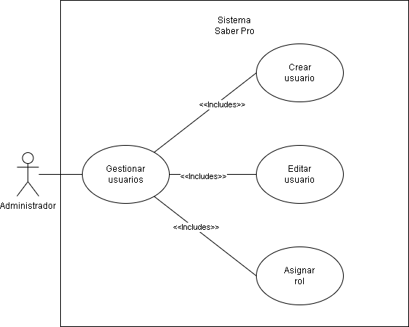

Nombre: Gestionar usuarios
Breve descripción: : El sistema permite al Administrador gestionar las cuentas de los usuarios del Sistema Saber Pro, pudiendo crear nuevos usuarios, editar su información y asignar los roles correspondientes.
Paso a paso:

- El usuario administrador selecciona la opción “Gestionar Usuarios”.
- El sistema muestra el listado de usuarios registrados.
- El usuario selecciona una acción (crear, editar, eliminar o consultar).
- El sistema solicita o muestra la información correspondiente.
- El usuario ingresa o modifica los datos.
- El sistema valida la información.
- El sistema guarda los cambios.
- El sistema actualiza el listado de usuarios.

- Extracción de clases candidatas

Clase candidata | Justificación
Usuario | Persona registrada en el sistema con credenciales propias
Rol | Define los permisos y accesos de cada usuario (coordinador, profesor, comité, decano)
Administrador | Actor que gestiona los usuarios y sus accesos
ControlGestionUsuarios | Coordina las operaciones sobre los usuarios

- Escenarios

Escenario Normal | Escenarios Alternos
Escenario: El administrador registra un nuevo usuario en el sistema.  Paso a paso:  - El administrador selecciona “Gestionar Usuarios”.  - El sistema muestra el listado de usuarios.  - El administrador selecciona “Crear usuario”.  - El sistema solicita los datos del usuario.  - El administrador ingresa la información.  - El sistema valida los datos.  - El sistema guarda el nuevo usuario.  - El sistema actualiza y muestra el listado.  Resultado esperado:  El usuario queda registrado correctamente en el sistema. | Escenario: Datos inválidos al crear usuario  Paso a paso:  - El administrador selecciona “Crear usuario”.  - Ingresa datos incompletos o incorrectos.  - El sistema valida la información.  - El sistema detecta errores.  - El sistema muestra un mensaje: “Los datos ingresados son inválidos o incompletos.”  Resultado esperado:  El usuario no se registra y el sistema solicita la corrección de los datos.

- Clases limite y clases entidad

Clases
Límite | Control | Entidad
- PantallaGestionUsuarios  - PantallaEditarUsuario  - PantallaConsultarUsuarios | - ControlGestionUsuarios  - ValidadorDatos  - AsignadorRol | - Usuario  - Rol

- Diagrama de colaboración

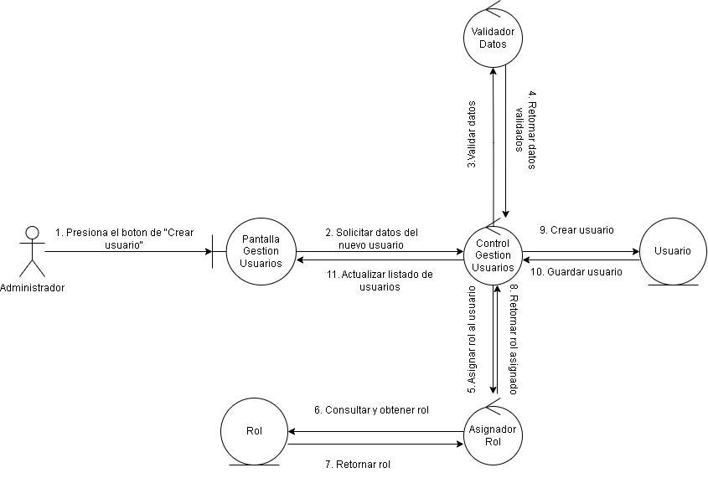

- Diagrama de secuencia
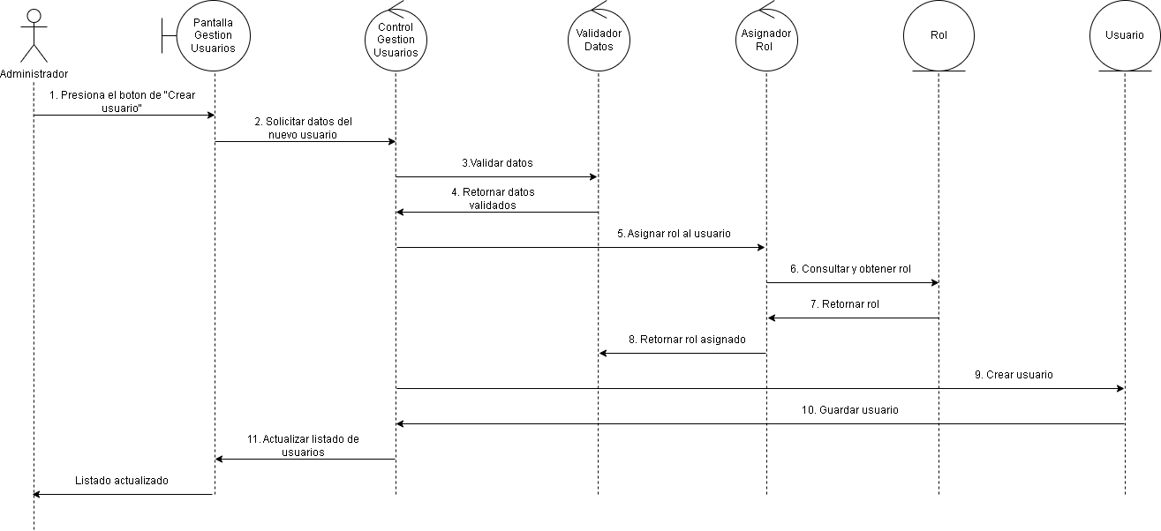

- Extraer responsabilidades
A partir de las clases identificadas, se distribuyen las responsabilidades así:
Clases entidad:
- Usuario: Almacenar y exponer sus propios datos
- Rol: Definir los permisos asociados a un perfil de usuario.
Clases Control:
- ControlGestionUsuarios: Coordinar el flujo entre la pantalla y las operaciones sobre usuarios.
- ValidadorDatos: Verificar que los datos ingresados sean completos y correctos antes de persistirlos.
- AsignadorRol: Asociar un rol específico a un usuario y garantizar que no queden usuarios sin rol asignado.
Clases limite:
- PantallaGestionUsuarios: Presentar el listado de usuarios y ofrecer acciones disponibles.
- PantallaEditarUsuario: Capturar los datos nuevos o modificados del usuario.
- PantallaConsultarUsuarios: Mostrar el detalle de un usuario seleccionado.

- Mapear a Clean Architecture

Capa de Entidades (Núcleo): Contiene los objetos principales y reglas fundamentales del sistema.
- Entidad Usuario: almacena la información y credenciales de cada usuario.
- Entidad Rol: define los permisos y accesos disponibles dentro del sistema.

Capa de Casos de Uso (Interactors): Contiene la lógica específica del negocio.
- ControlGestionUsuarios: coordina las operaciones relacionadas con usuarios.
- ValidadorDatos: valida la información ingresada.
- AsignadorRol: administra la asignación de permisos y roles.

Capa de Adaptadores de Interfaz: Permite la comunicación entre la lógica del sistema y la interfaz gráfica.

- Presentadores (Presenters): transforman la información de usuarios en formatos visibles para la interfaz.
- Adaptadores de Entrada: reciben los datos ingresados por el administrador.

Capa de Frameworks y Drivers: Incluye tecnologías y componentes externos.

- PantallaGestionUsuarios: interfaz principal para administrar usuarios.
- PantallaEditarUsuario: interfaz para modificar información.
- PantallaConsultarUsuarios: interfaz para visualizar usuarios.
- Base de Datos: sistema de persistencia donde se almacenan los usuarios y roles.

- Validar la regla de dependencias
- Independencia de la Interfaz: La lógica de ControlGestionUsuarios funciona sin depender de una interfaz específica. Puede utilizarse desde web, móvil o escritorio.
- Independencia de la Persistencia: Las reglas de negocio no dependen directamente del motor de base de datos utilizado.
- Protección del Núcleo: Las entidades Usuario y Rol son independientes de tecnologías externas y mantienen las reglas esenciales del sistema.
- Flujo Correcto de Dependencias: La interfaz depende de los casos de uso, y los casos de uso dependen únicamente de las entidades.
- Separación de Responsabilidades: La validación de datos y la asignación de roles se mantienen separadas de la interfaz gráfica, permitiendo reutilización y pruebas independientes.

- Pseudocódigo

INICIO CasoDeUso GestionarUsuarios

// 1. Mostrar listado de usuarios
PantallaGestionUsuarios.mostrarUsuarios()

// 2. Seleccionar acción
accion = PantallaGestionUsuarios.obtenerAccion()

SI accion = "Crear" ENTONCES

datosUsuario = PantallaGestionUsuarios.obtenerDatos()

SI ValidadorDatos.validar(datosUsuario) ENTONCES

rol = AsignadorRol.asignar(datosUsuario)

nuevoUsuario = Usuario.crear(datosUsuario, rol)

nuevoUsuario.guardar()

PantallaGestionUsuarios.mostrarMensaje(
"Usuario registrado correctamente"
)

SINO

PantallaGestionUsuarios.mostrarMensaje(
"Los datos ingresados son inválidos"
)

FIN SI

FIN SI

// 3. Actualizar listado
PantallaGestionUsuarios.actualizarListado()

FIN

Caso de uso Consultar resultados

Caso de uso Consultar resultados

- Descripción del caso de uso:El sistema permite al estudiante visualizar sus puntajes numéricos obtenidos en las pruebas Saber Pro tras autenticarse en la plataforma.

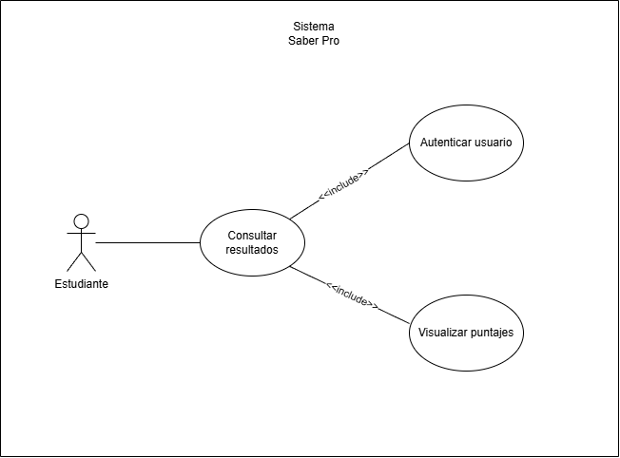

Nombre: Gestionar usuarios
Breve descripción: : El sistema permite al estudiante visualizar sus puntajes personales obtenidos en las pruebas Saber Pro de manera individual y privada.
Paso a paso:

- El estudiante selecciona la opción "Consultar mis resultados".
- El sistema solicita las credenciales o identificación del estudiante.
- El sistema busca en la base de datos los registros asociados al ID del estudiante.
- El sistema recupera los puntajes numéricos por competencia.
- El sistema muestra los resultados en pantalla.

2. Extracción de clases candidatas

Clase candidata | Justificación
Estudiante | Representa al usuario que realiza la consulta de sus propios datos.
Resultado | Representa el registro numérico de los puntajes obtenidos en las pruebas.
ControlConsultarResultados | Coordina la lógica de búsqueda y validación de la consulta individual.

3. Escenarios

Escenario Normal | Escenarios Alternos
Escenario: El estudiante visualiza sus puntajes satisfactoriamente.  Paso a paso:  - El estudiante ingresa su identificación.  - El sistema valida la identidad.  - El sistema consulta la base de datos.  - El sistema encuentra los registros.  - El sistema muestra puntajes numéricos.  Resultado esperado:  El estudiante conoce su desempeño individual. | Escenario: No existen resultados cargados para el estudiante.  Paso a paso:  - El estudiante ingresa su identificación.  - El sistema realiza la búsqueda.  - 3. El sistema detecta que no hay datos para ese ID.  - 4. El sistema muestra el mensaje: "Resultados no disponibles".  Resultado esperado: El estudiante es informado de la ausencia de datos.

4. Clases limite y clases entidad

Clases
Límite | Control | Entidad
- PantallaConsultaEstudiante  - PantallaDetalleResultado | - ControlConsultarResultados  - ValidadorIdentidad | - Usuario  - Resultado

- Diagrama de colaboración:
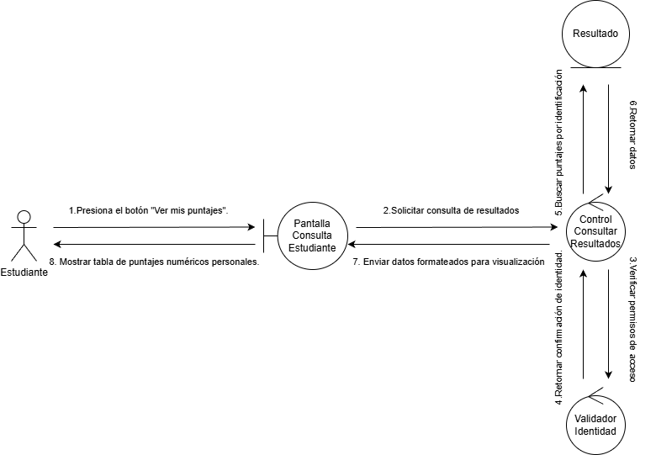
- Diagrama de secuencia
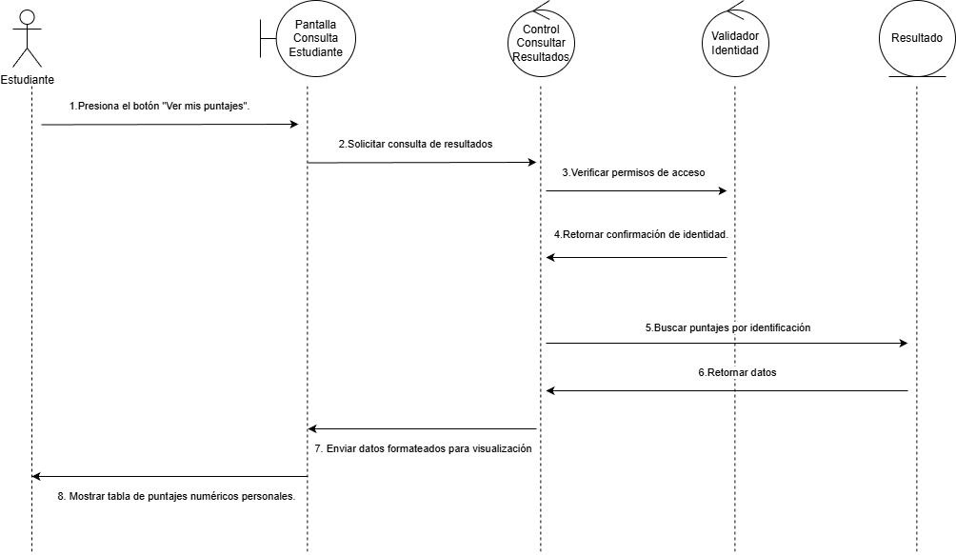

- Extraer responsabilidades
- Límite (PantallaResultadosGenerales): Capturar los criterios de filtrado (programa y periodo) y transformar las métricas procesadas en representaciones visuales y gráficas.

- Control (ControlAnalisisResultados): Coordinar el flujo de datos entre la interfaz y las entidades, y dirigir la lógica de cálculo hacia el componente especializado.

- Control (AnalizadorEstadistico): Procesar la colección masiva de datos para obtener promedios por competencia, desviaciones y comparativas institucionales.

- Entidad (Resultado / Programa): Proveer la estructura de los datos académicos y los puntajes numéricos almacenados en el sistema.

- Mapear a Clean Architecture
- Capa de Entidades (Núcleo): Contiene los modelos de datos fundamentales que no cambian aunque cambie la tecnología.
  - Entidad Resultado: Almacena los puntajes numéricos y la lógica de qué constituye un resultado válido.
  - Entidad Programa: Define la estructura académica a la que pertenecen los resultados.
- Capa de Casos de Uso (Interactors): Define la lógica específica de la aplicación.
  - Control Análisis Resultados: Dirige el flujo de datos para este caso de uso específico.
  - Analizador Estadístico: Componente de control que ejecuta la lógica de procesamiento matemático sobre las entidades.
- Capa de Adaptadores de Interfaz: Puentes entre la lógica de negocio y el mundo externo.
  - Presentadores (Presenters): Preparan los datos calculados por el analizador para que la pantalla pueda renderizar las gráficas.
- Capa de Frameworks y Drivers: Componentes externos como la UI y la Base de Datos.
  - Pantalla Resultados Generales: El límite (interface) con el que interactúa el Personal Universitario.
  - Motor de Base de Datos: Persistencia donde residen físicamente los registros de las pruebas Saber Pro.

- Validar la regla de dependencias
- Independencia de la UI: La clase Analizador Estadístico no conoce la existencia de la Pantalla Resultados Generales; sólo recibe una colección de datos y devuelve métricas.
- Independencia de la Persistencia: El Control Análisis Resultados solicita datos basándose en reglas de negocio (filtros de programa/periodo), sin importar si los datos vienen de un archivo, una base de datos SQL o una API externa.
- Protección del Núcleo: Las entidades Resultado y Programa están en el centro y no dependen de ningún otro componente. Si se cambia la forma de generar gráficas en la pantalla, el cálculo de los promedios en el núcleo permanece intacto.
- Flujo de Control: El flujo inicia en el actor, atraviesa el límite hacia el control, y el control utiliza las entidades para cumplir el objetivo, respetando siempre que lo externo dependa de lo interno.

- Pseudocódigo

INICIO Caso de Uso ConsultarResultadosGenerales
// 1. Obtener parámetros de la interfaz
filtros = Pantalla.obtenerFiltrosSeleccionados()

// 2. Recuperar información de las entidades
listaResultados = EntidadResultado.obtenerPorCriterio(filtros)

SI listaResultados no está vacía ENTONCES
// 3. Delegar procesamiento al Analizador
metricasGenerales = AnalizadorEstadistico.ejecutarCalculos(listaResultados)

// 4. Enviar resultados a la vista
Pantalla.mostrarInforme(metricasGenerales)
Pantalla.actualizarGraficas()
SINO
// Escenario alterno
Pantalla.mostrarMensaje("No hay datos disponibles para estos filtros")
FIN SI
FIN

Caso de uso Consultar resultados generales
Caso de uso Consultar resultados generales

- Descripción del caso de uso
El sistema permite visualizar promedios y estadísticas generales de un programa académico o periodo específico para análisis institucional.

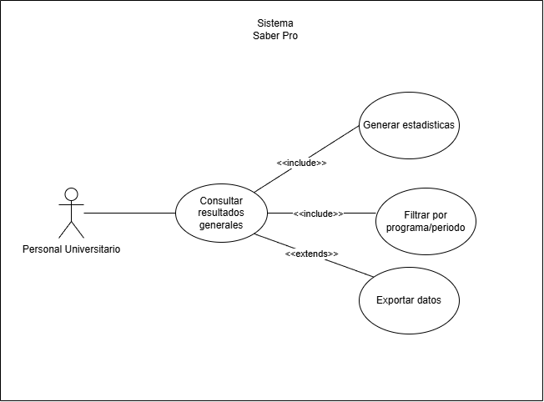

Nombre: Consultar resultados generales
Breve descripción: El sistema permite al personal académico visualizar, filtrar y analizar los promedios y estadísticas globales de los resultados de las pruebas Saber Pro por programa o periodo.
Paso a paso:

- El usuario selecciona la opción "Consultar resultados generales".
- El sistema solicita los parámetros de búsqueda (Programa académico, periodo o competencia).
- El usuario ingresa los filtros deseados.
- El sistema recupera la información agregada de la base de datos.
- El sistema calcula promedios y genera estadísticas visuales.
- El sistema muestra el resumen general en pantalla.

- Extracción de clases candidatas

Clase seleccionada | Justificación
ControlAnalisisGeneral | Coordina la lógica de filtrado y procesamiento de grandes volúmenes de datos.
Programa | Representa la unidad académica sobre la cual se agrupan los resultados
Indicador | Representa las métricas calculadas (promedios, desviaciones).

- Escenarios

Escenario Normal | Escenarios Alternos
Escenario: El coordinador consulta el promedio de un programa específico.  Paso a paso:  - Selecciona programa y año.  - El sistema procesa los registros.  - Se generan gráficas de rendimiento.  - El sistema muestra la comparativa.  Resultado esperado:  Se visualiza el informe estadístico general | Escenario:No hay datos cargados para el periodo seleccionado.  Paso a paso:  - Selecciona filtros de búsqueda.  - El sistema busca en la fuente de datos.  - El sistema detecta ausencia de registros.  - Muestra mensaje: "Sin datos disponibles".  Resultado esperado:  El sistema notifica la falta de datos.

- Clases limite y clases entidad

Clases limite y clases entidadClases
Límite | Control | Entidad
- PantallaResultadosGenerales  - PantallaFiltrosAvanzados | - ControlAnalisisGeneral  - AnalizadorEstadistico | - Resultado  - Programa

- Diagrama de colaboración
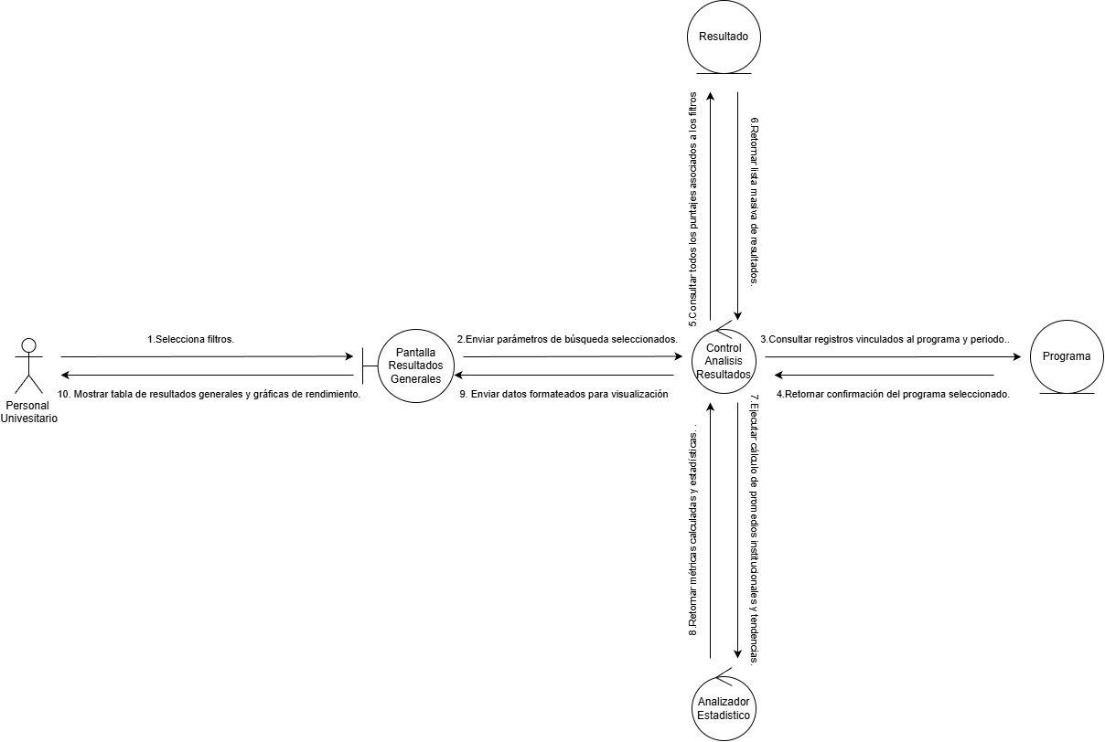
- Diagrama de secuencia
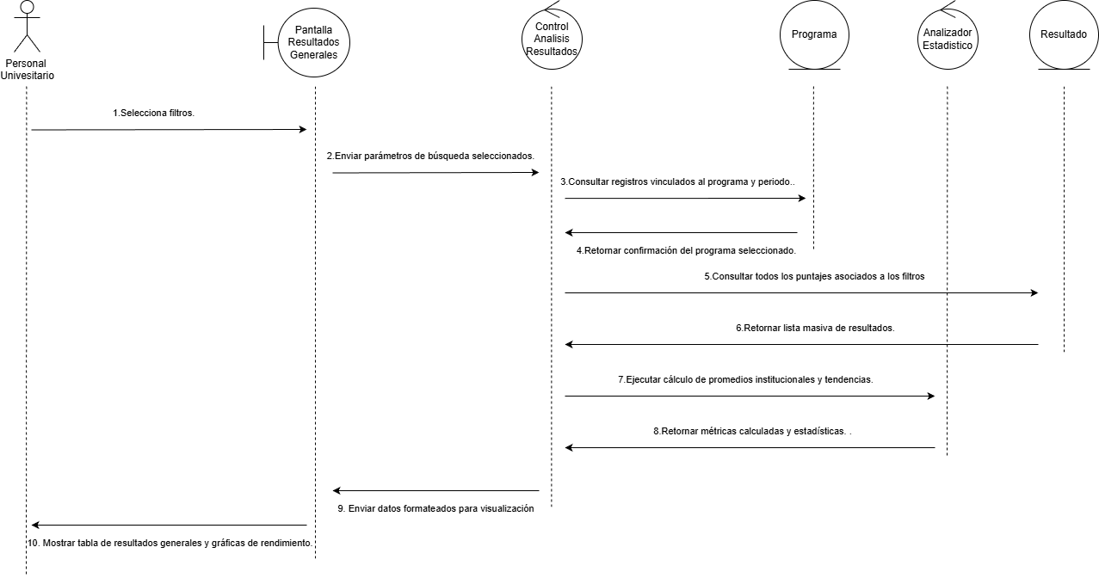

- Extraer responsabilidades
- Límite (PantallaResultadosGenerales): Capturar los criterios de filtrado (programa y periodo) y transformar las métricas procesadas en representaciones visuales y gráficas.

- Control (ControlAnalisisResultados): Coordinar el flujo de datos entre la interfaz y las entidades, y dirigir la lógica de cálculo hacia el componente especializado.

- Control (AnalizadorEstadistico): Procesar la colección masiva de datos para obtener promedios por competencia, desviaciones y comparativas institucionales.

- Entidad (Resultado / Programa): Proveer la estructura de los datos académicos y los puntajes numéricos almacenados en el sistema.

- Mapear a Clean Architecture

Capa de Entidades (Núcleo): Representan los objetos de negocio con sus datos y reglas esenciales.
- Entidad Resultado: Contiene los puntajes por competencia y la lógica de validación de los datos académicos.
- Entidad Programa: Estructura que agrupa los resultados por unidad académica.
Capa de Casos de Uso (Interactors): Donde reside la lógica específica de la aplicación.
- Control Análisis Resultados: Actúa como el orquestador que dirige el flujo para obtener y mostrar la información general.
- Analizador Estadístico: Componente de control especializado que ejecuta las operaciones matemáticas sobre las entidades para generar métricas.
Capa de Adaptadores de Interfaz: Transforman los datos para la comunicación con el exterior.
- Presentadores (Presenters): Encargados de convertir los cálculos del analizador en formatos aptos para las gráficas y tablas de la interfaz.
Capa de Frameworks y Drivers: Componentes externos (el "cómo" se muestra o guarda).
- Pantalla Resultados Generales: El límite (interfaz) que captura los filtros del Personal Universitario.
- Base de Datos: El mecanismo de persistencia donde se almacenan físicamente los resultados de las pruebas.

- Validar la regla de dependencias
- Independencia de la Interfaz: El Analizador Estadístico no sabe si sus resultados se mostrarán en una web, un PDF o una aplicación móvil; solo recibe datos y entrega métricas calculadas.
- Protección de las Entidades: Las clases Resultado y Programa están en el nivel más interno y no dependen de ninguna otra capa. Si cambias el motor de base de datos, el núcleo del sistema no se ve afectado.
- Inversión de Control: Aunque el flujo de ejecución comienza en la Pantalla, la lógica de decisión pertenece al Control Análisis Resultados. La pantalla depende del control, y el control depende de las entidades, cumpliendo con la jerarquía de Clean Architecture.
- Aislamiento de Detalles: El componente de Analizador Estadístico se mantiene puro (sin código de UI ni de BD), lo que permite probar su lógica matemática de manera aislada y robusta.

- Pseudocódigo

INICIO Caso de Uso ConsultarResultadosGenerales
// 1. Obtener parámetros de la interfaz
filtros = Pantalla.obtenerFiltrosSeleccionados()

// 2. Recuperar información de las entidades
listaResultados = EntidadResultado.obtenerPorCriterio(filtros)

SI listaResultados no está vacía ENTONCES
// 3. Delegar procesamiento al Analizador
metricasGenerales = AnalizadorEstadistico.ejecutarCalculos(listaResultados)

// 4. Enviar resultados a la vista
Pantalla.mostrarInforme(metricasGenerales)
Pantalla.actualizarGraficas()
SINO
// Escenario alterno
Pantalla.mostrarMensaje("No hay datos disponibles para estos filtros")
FIN SI
FIN

Caso de uso Cargar Estudiante
Caso de uso Cargar Estudiante

- Descripción del caso de uso:
Permite al personal del sistema registrar estudiantes en la plataforma mediante la carga de un archivo con la información requerida, validando previamente su formato y almacenando los datos correctamente en el sistema.

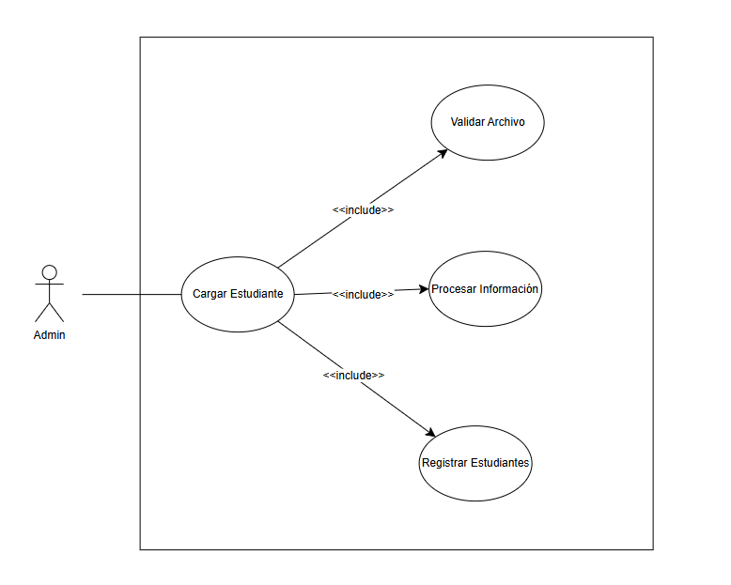

Caso de uso: Cargar estudiante
Descripción corta:
El administrador inicia la carga de estudiantes. El sistema valida el archivo cargado, procesa la información contenida en él y registra a los estudiantes en el sistema.
Paso a paso:
- El administrador accede al sistema e inicia el caso de uso Cargar estudiante.
- El sistema solicita al administrador que proporcione el archivo con los datos de los estudiantes.
- El administrador carga el archivo en el sistema.
- El sistema valida el archivo (Validar archivo): verifica que el formato y los datos sean correctos.
- El sistema procesa la información del archivo (Procesar información): extrae y prepara los datos de los estudiantes.
- El sistema registra a los estudiantes (Registrar estudiantes): almacena los datos procesados en el sistema.
- El sistema informa al administrador que la carga de estudiantes se realizó exitosamente.

2. Extracción de clases candidatas

Clase seleccionada | Justificación
ControlCargarEstudiante | Coordina el flujo principal del caso de uso: recibe el archivo y delega la validación y el procesamiento.
ControlValidarArchivo | Encargado de verificar que el archivo tenga el formato y los datos correctos antes de procesarlo.
Estudiante | Representa los datos de cada estudiante que se extraen del archivo y se persisten en el sistema.
ServicioEstudiantes | Gestiona el procesamiento y el almacenamiento de la lista de estudiantes en la base de datos.

3. Escenarios

Escenario Normal | Escenario Excepción
Escenario: El personal del sistema carga exitosamente un archivo con información de estudiantes.  Paso a paso:  1. El personal selecciona la opción "Cargar Estudiantes" en el menú del sistema.  2. El personal selecciona el archivo con la información de los estudiantes.  3. El personal verifica que el archivo tenga el formato requerido y las columnas obligatorias: Tipo de documento, Nombres, Apellidos, Código de programa, Institución.  4. El personal carga el archivo en el sistema.  5. El personal confirma la carga de los datos.  6. El sistema valida que el archivo cumpla con el formato.  7. El sistema procesa la información del archivo.  8. El sistema registra los estudiantes en la base de datos.  9. El sistema muestra un mensaje de éxito con el número de estudiantes cargados.  Resultado esperado:  Los estudiantes quedan registrados correctamente en el sistema y el personal recibe confirmación de la operación. | Escenario: El archivo cargado no cumple con el formato requerido o tiene datos incompletos.  Paso a paso:  1. El personal selecciona la opción "Cargar Estudiantes".  2. El personal selecciona y carga un archivo.  3. El sistema valida el archivo.  4. El sistema detecta que el archivo no cumple con el formato requerido o tiene datos incompletos.  5. El sistema no procesa la información y muestra un mensaje de error indicando el problema encontrado.  Resultado esperado:  No se registra ningún estudiante y el sistema queda en espera de un nuevo archivo con el formato correcto.

4. Clases limite y clases entidad

Clases
Límite | Control | Entidad
- InterfazCargarEstudiante | - ControlCargarEstudiante  - ControlValidarArchivo  - ServicioEstudiantes | - Estudiante  - BD

5. Diagrama de colaboración

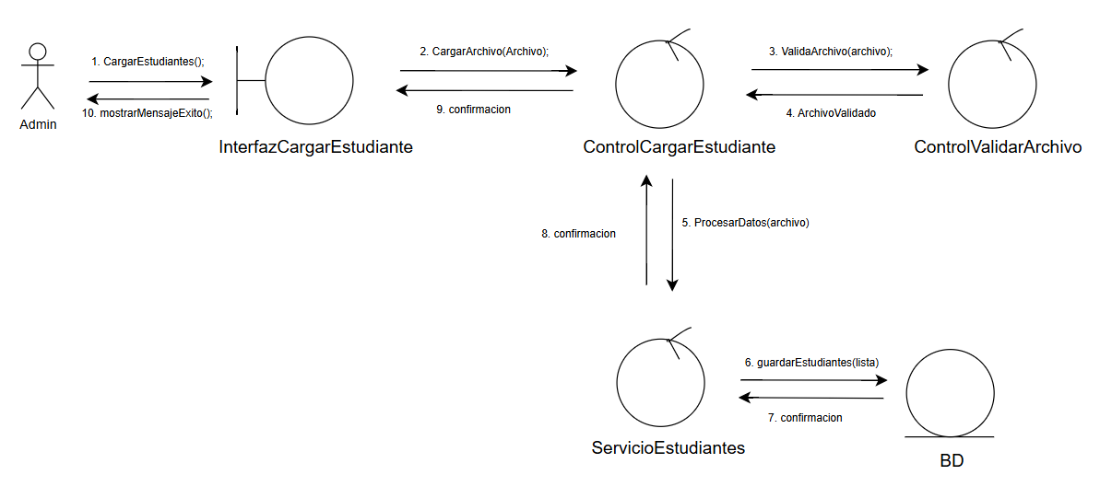

6. Diagrama de secuencia

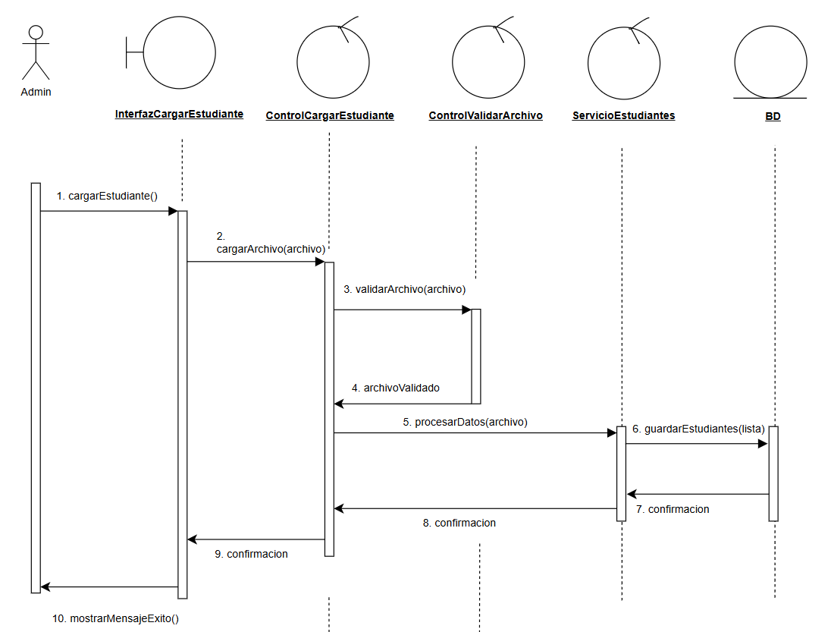

7. Extraer Responsabilidades.

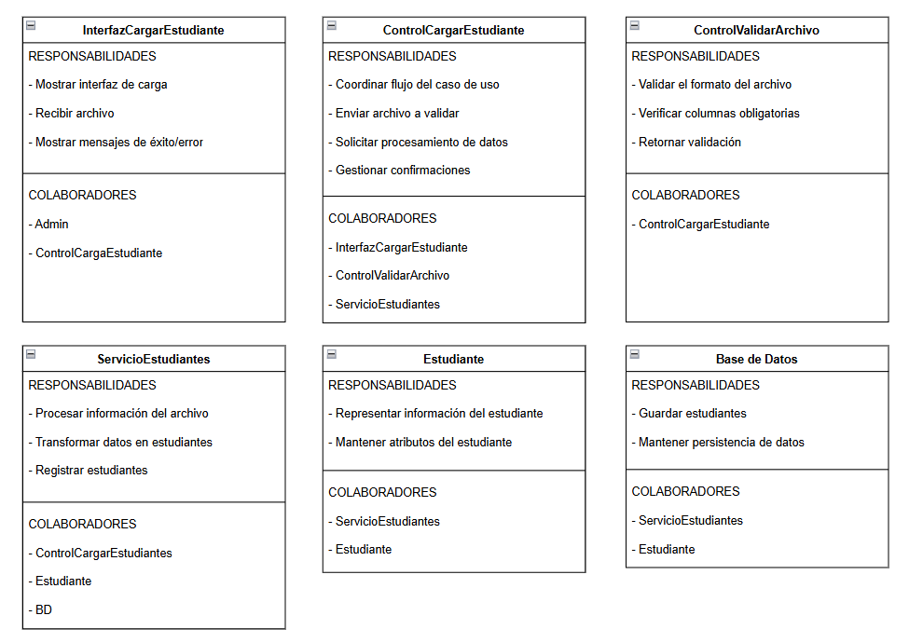

8. Mapear a Clean Architecture

Capa de Entidades (Núcleo): Representan los objetos de negocio con sus datos y reglas esenciales.
- Entidad Estudiante: Almacena la información de cada estudiante (tipo de documento, nombres, apellidos, código de programa, institución) y las reglas que debe cumplir para ser válido.

- Entidad Archivo: Representa el archivo cargado, con sus atributos de validación como formato requerido y columnas obligatorias.

Capa de Casos de Uso (Interactors): Donde reside la lógica específica de la aplicación.

- ControlCargarEstudiante: Actúa como el orquestador que dirige el flujo para recibir el archivo, delegar su validación y coordinar el registro de los estudiantes.

- ControlValidarArchivo: Componente de control especializado que verifica que el archivo cumpla con el formato y las columnas requeridas antes de procesar su contenido.

- ServicioEstudiantes: Gestiona el procesamiento de la lista de estudiantes y su almacenamiento en la base de datos.

Capa de Adaptadores de Interfaz: Transforman los datos para la comunicación con el exterior.

- Presentadores (Presenters): Encargados de convertir el resultado de la carga (número de estudiantes registrados o mensajes de error) en formatos aptos para la interfaz gráfica.

- Adaptadores de Entrada: Reciben el archivo seleccionado por el personal del sistema y lo entregan al caso de uso correspondiente.

Capa de Frameworks y Drivers: Componentes externos (el "cómo" se muestra o guarda).

- InterfazCargarEstudiante: El límite (interfaz) que captura la acción del personal del sistema al seleccionar y cargar el archivo.

- Base de Datos: El mecanismo de persistencia donde se almacenan físicamente los registros de los estudiantes cargados.

9. Validar la regla de dependencias

- Independencia de la Interfaz: El ControlValidarArchivo y el ServicioEstudiantes no saben si el archivo se cargará desde una aplicación de escritorio, una web o un móvil; solo reciben el archivo y ejecutan su lógica de validación y persistencia.

- Protección de las Entidades: Las clases Estudiante y Archivo están en el nivel más interno y no dependen de ninguna otra capa. Si se cambia el motor de base de datos, el núcleo del sistema no se ve afectado.

- Inversión de Control: Aunque el flujo de ejecución comienza en la InterfazCargarEstudiante, la lógica de decisión pertenece al ControlCargarEstudiante. La interfaz depende del control, y el control depende de las entidades, cumpliendo con la jerarquía de Clean Architecture.

- Aislamiento de Detalles: El ControlValidarArchivo se mantiene puro (sin código de UI ni de BD), lo que permite probar su lógica de validación de manera aislada y robusta.

10. Pseudocódigo

INICIO Caso de Uso CargarEstudiante

// 1. Obtener el archivo desde la interfaz
archivo = InterfazCargarEstudiante.obtenerArchivoSeleccionado()

// 2. Validar el archivo
archivoValido = ControlValidarArchivo.validarArchivo(archivo)

SI archivoValido ENTONCES
// 3. Procesar la información del archivo
listaEstudiantes = ControlCargarEstudiante.procesarDatos(archivo)

// 4. Registrar los estudiantes en la base de datos
confirmacion = ServicioEstudiantes.guardarEstudiantes(listaEstudiantes)

// 5. Mostrar resultado exitoso
InterfazCargarEstudiante.mostrarMensajeExito(confirmacion)
SINO
// Escenario excepción
InterfazCargarEstudiante.mostrarMensajeError(
"El archivo no cumple con el formato requerido o tiene datos incompletos."
)
FIN SI

FIN

Caso de uso Cargar Resultado
Caso de uso Cargar Resultado

- Descripción del caso de uso:
Permite al personal del sistema registrar los resultados de las pruebas Saber Pro mediante la carga de un archivo, validando su formato y verificando la existencia de los estudiantes antes de almacenar los resultados en el sistema.

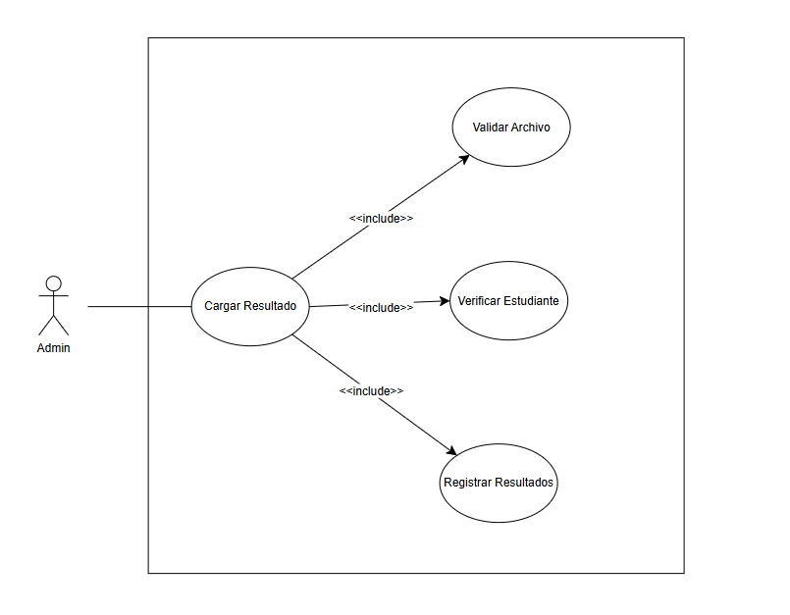

Caso de uso: Cargar Resultado
Descripción corta:
El administrador inicia la carga de resultados desde la interfaz. El sistema valida el archivo, verifica que los estudiantes existan en el sistema, procesa y registra los resultados en la base de datos, y confirma la operación con un mensaje de éxito.
Paso a paso:
1. El administrador invoca la acción CargarResultados() desde la interfaz.
2. La InterfazCargarResultados envía el archivo a ControlCargarResultados mediante CargarArchivo(archivo).
3. El control envía el archivo a ControlValidarArchivo mediante ValidaArchivo(archivo).
4. ControlValidarArchivo retorna una confirmación a ControlCargarResultados.
5. ControlCargarResultados solicita a ControlValidarEstudiante verificar los estudiantes mediante verificarEstudiante().
6. ControlValidarEstudiante consulta la entidad Estudiante mediante verificarEstudiante().
7. La entidad Estudiante retorna una confirmación a ControlValidarEstudiante.
8. ControlValidarEstudiante retorna la confirmación a ControlCargarResultados.
9. ControlCargarResultados invoca ProcesarDatos(archivo) sobre ServicioEstudiantes.
10. ServicioEstudiantes llama a guardarResultados(lista) en la base de datos (BD).
11. La base de datos retorna una confirmación a ServicioEstudiantes.
12. ServicioEstudiantes retorna la confirmación a ControlCargarResultados.
13. ControlCargarResultados envía la confirmación a InterfazCargarResultados.
14. La interfaz muestra un mensaje de éxito (mostrarMensajeExito()) al administrador.

2. Extracción de clases candidatas

Clase seleccionada | Justificación
InterfazCargarResultados | Punto de interacción entre el administrador y el sistema para iniciar la carga del archivo de resultados.
ControlCargarResultados | Coordina el flujo principal del caso de uso: recibe el archivo y delega la validación, verificación y procesamiento.
ControlValidarArchivo | Verifica que el archivo cumpla con el formato y los datos requeridos antes de procesarlo.
ControlValidarEstudiante | Verifica que los estudiantes referenciados en el archivo existan previamente en el sistema antes de registrar resultados.
ServicioEstudiantes | Gestiona el procesamiento de los resultados y su almacenamiento en la base de datos.
Estudiante | Representa los datos del estudiante que se consultan para verificar su existencia antes de registrar sus resultados.

3. Escenarios

Escenario Normal | Escenario Excepción
Escenario: El personal del sistema carga exitosamente un archivo con información de resultados Saber Pro.  Paso a paso:  1. El personal selecciona la opción "Cargar Resultados" en el menú del sistema.  2. El personal selecciona el archivo con la información de los resultados.  3. El personal verifica que el archivo tenga el formato requerido y las columnas obligatorias: Tipo de documento, Número de documento, Puntaje, Fecha.  4. El personal carga el archivo en el sistema.  5. El personal confirma la carga de los datos.  6. El sistema valida que el archivo cumpla con el formato.  7. El sistema verifica que los estudiantes existan en el sistema.  8. El sistema procesa la información del archivo.  9. El sistema registra los resultados en la base de datos.  10. El sistema muestra un mensaje de éxito con el número de resultados cargados.  Resultado esperado:  Los resultados quedan registrados correctamente en el sistema y el personal recibe confirmación de la operación. | Escenario: El archivo cargado no cumple con el formato requerido o incluye estudiantes que no existen en el sistema  Paso a paso:  1. El personal selecciona la opción "Cargar Resultados".  2. El personal selecciona y carga un archivo.  3. El sistema valida el archivo.  4. El sistema detecta que el archivo no cumple con el formato requerido o incluye estudiantes que no existen en el sistema.  5. El sistema no procesa la información y muestra un mensaje de error indicando el problema encontrado.  Resultado esperado:  No se registra ningún resultado y el sistema queda en espera de un nuevo archivo con el formato correcto y estudiantes válidos.
4. Clases limite y clases entidad

Clases
Límite | Control | Entidad
- InterfazCargarResultados | - ControlCargarResultados  - ControlValidarArchivo  - ControlValidarEstudiante  - ServicioEstudiantes | - Estudiante  - BD

5. Diagrama de colaboración

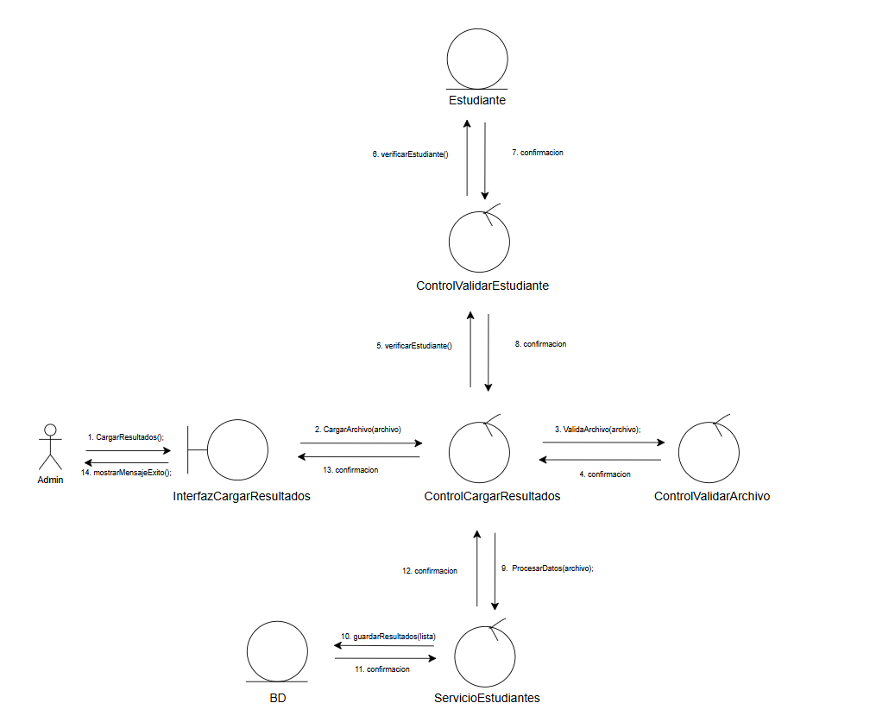

6. Diagrama de secuencia
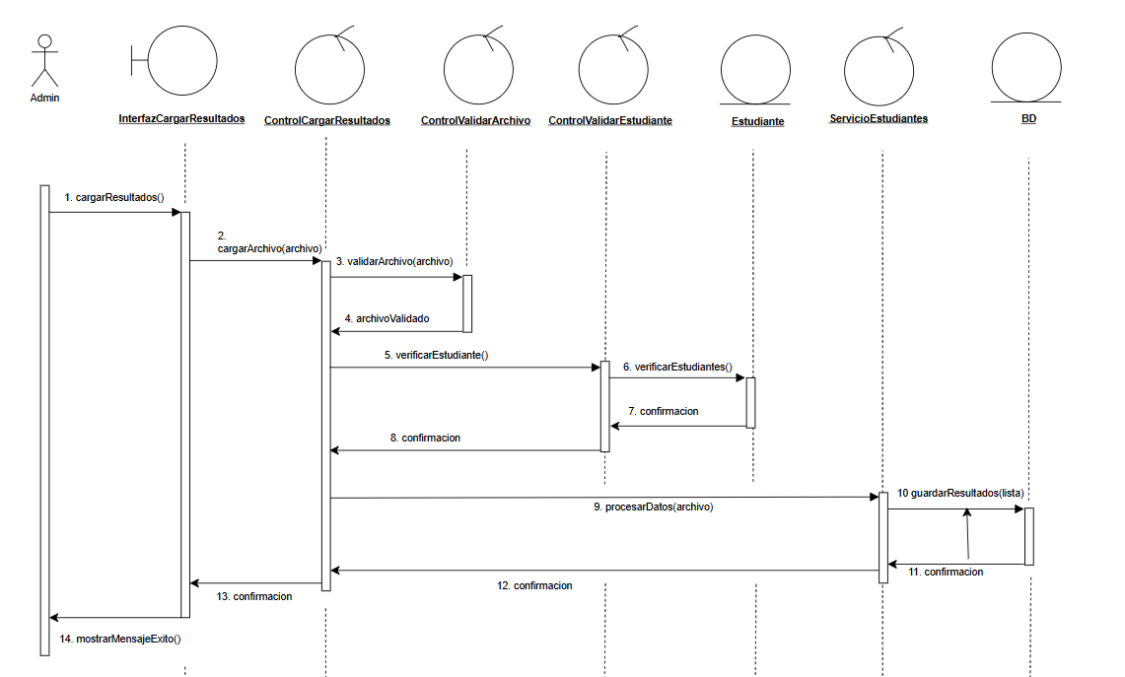

7. Extraer Responsabilidades.
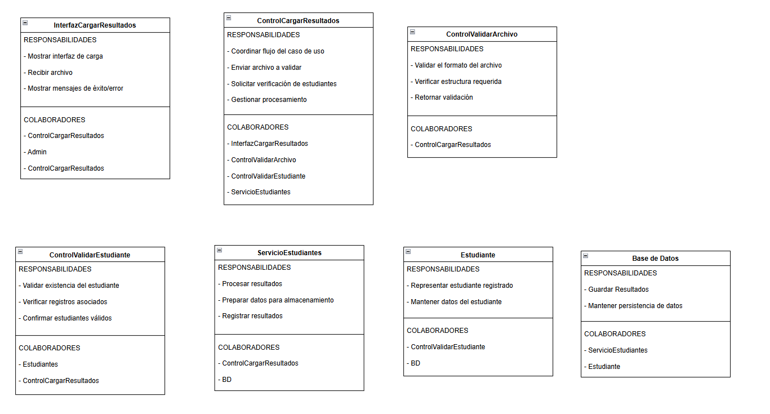

8. Mapear a Clean Architecture

Capa de Entidades (Núcleo): Representan los objetos de negocio con sus datos y reglas esenciales.

- Entidad Estudiante: Almacena la información de cada estudiante y define las reglas que debe cumplir para ser válido dentro del sistema antes de registrar sus resultados.

- Entidad Archivo: Representa el archivo cargado con sus atributos de validación: formato requerido y columnas obligatorias (Tipo de documento, Número de documento, Puntaje, Fecha).

Capa de Casos de Uso (Interactors): Donde reside la lógica específica de la aplicación.

- ControlCargarResultados: Actúa como el orquestador principal que dirige el flujo para recibir el archivo, delegar su validación, verificar los estudiantes y coordinar el registro de resultados.

- ControlValidarArchivo: Componente especializado que verifica que el archivo cumpla con el formato y las columnas requeridas antes de continuar con el procesamiento.

- ControlValidarEstudiante: Componente especializado que verifica que los estudiantes referenciados en el archivo existan previamente en el sistema.

- ServicioEstudiantes: Gestiona el procesamiento de los resultados y su almacenamiento en la base de datos.

Capa de Adaptadores de Interfaz: Transforman los datos para la comunicación con el exterior.

- Presentadores (Presenters): Encargados de convertir el resultado de la carga (número de resultados registrados o mensajes de error) en formatos aptos para la interfaz gráfica.

- Adaptadores de Entrada: Reciben el archivo seleccionado por el personal del sistema y lo entregan al caso de uso correspondiente.

Capa de Frameworks y Drivers: Componentes externos (el "cómo" se muestra o guarda).

- InterfazCargarResultados: El límite (interfaz) que captura la acción del personal del sistema al seleccionar y cargar el archivo de resultados.

- Base de Datos: El mecanismo de persistencia donde se almacenan físicamente los resultados de las pruebas Saber Pro.

9. Validar la regla de dependencias
- Independencia de la Interfaz: El ControlValidarArchivo, ControlValidarEstudiante y ServicioEstudiantes no saben si el archivo se cargará desde una aplicación de escritorio, una web o un móvil; solo reciben el archivo y ejecutan su lógica de validación y persistencia.

- Protección de las Entidades: Las clases Estudiante y Archivo están en el nivel más interno y no dependen de ninguna otra capa. Si se cambia el motor de base de datos o la interfaz gráfica, el núcleo del sistema no se ve afectado.

- Inversión de Control: Aunque el flujo de ejecución comienza en la InterfazCargarResultados, la lógica de decisión pertenece al ControlCargarResultados. La interfaz depende del control, el control depende de las entidades, cumpliendo con la jerarquía de Clean Architecture.

- Aislamiento de Detalles: El ControlValidarEstudiante y el ControlValidarArchivo se mantienen puros (sin código de UI ni de BD), lo que permite probar su lógica de validación de manera aislada y robusta.

10. Pseudocódigo

INICIO Caso de Uso CargarResultado

// 1. Obtener el archivo desde la interfaz
archivo = InterfazCargarResultados.obtenerArchivoSeleccionado()

// 2. Validar el formato del archivo
archivoValido = ControlValidarArchivo.validarArchivo(archivo)

SI archivoValido ENTONCES

// 3. Verificar que los estudiantes existan en el sistema
estudiantesValidos = ControlValidarEstudiante.verificarEstudiante(archivo)

SI estudiantesValidos ENTONCES

// 4. Procesar la información del archivo
listaResultados = ControlCargarResultados.procesarDatos(archivo)

// 5. Registrar los resultados en la base de datos
confirmacion = ServicioEstudiantes.guardarResultados(listaResultados)

// 6. Mostrar resultado exitoso
InterfazCargarResultados.mostrarMensajeExito(confirmacion)

SINO
// Escenario excepción: estudiantes no encontrados
InterfazCargarResultados.mostrarMensajeError(
"El archivo contiene estudiantes que no existen en el sistema."
)
FIN SI

SINO
// Escenario excepción: formato inválido
InterfazCargarResultados.mostrarMensajeError(
"El archivo no cumple con el formato requerido o tiene datos incompletos."
)
FIN SI

FIN

